中 国 矿 业 大 学

本科生毕业论文

姓 名： **王孟东** 学 号**： 0810372**

学 院： **计算机科学与技术学院**

专 业： **信息安全**

论文题目： **科技成果管理系统的设计与实现**

专 题：

指导教师： **孟凡荣** 职 称： **教授**

2014 年 6 月 徐州

中国矿业大学毕业设计任务书

学院 计算机 专业年级 信息安全10-3 学生姓名 王孟东

**任务下达日期：2014年1月12日**

**毕业设计日期： 2014年1月18日至2014年6月2日**

**毕业设计题目：科技成果管理系统的设计与实现**

**毕业设计专题题目：**

**毕业设计主要内容和要求：**

**主要内容：**

1.针对科技成果管理系统进行数据库设计以及系统体系结构设计；

2.针对该系统的潜在用户（申请人、管理人员、评审专家等）进行权限管理；

3.申请人可以进行项目申报、申请或退回项目管理、申报项目状态查询等操作；并可以对个人基本信息进行修改；

4.管理用户可以进行项目初审、分配评审专家、专家反馈意见管理及评奖等项目评审功能；另外，还可以进行多条件联合检索，对项目获奖情况、单位申报项目情况进行历史统计，并以报表或图表的方式进行展示；

5.评审专家可以通过系统查询是否有待评审项目，对提交评审意见；同时，还可以对个人信息进行修改。

**要求：**

1.根据开题要求完成系统的基本设计与实现；

2.完善系统的健壮性以及美化工作；

3.要求软件功能齐全，具有可扩展性；

4论文符合规范化的要求

院长签字： 指导教师签字：

中国矿业大学毕业论文指导教师评阅书

指导教师评语（①基础理论及基本技能的掌握；②独立解决实际问题的能力；③研究内容的理论依据和技术方法；④取得的主要成果及创新点；⑤工作态度及工作量；⑥总体评价及建议成绩；⑦存在问题；⑧是否同意答辩等）：

成 绩： 指导教师签字：

年 月 日

中国矿业大学毕业论文评阅教师评阅书

评阅教师评语（①选题的意义；②基础理论及基本技能的掌握；③综合运用所学知识解决实际问题的能力；④工作量的大小；⑤取得的主要成果及创新点；⑥写作的规范程度；⑦总体评价及建议成绩；⑧存在问题；⑨是否同意答辩等）：

成 绩： 评阅教师签字：

年 月 日

中国矿业大学毕业论文答辩及综合成绩

|  |  |  |  |  |  |
| --- | --- | --- | --- | --- | --- |
| 答 辩 情 况 | | | | | |
| 提 出 问 题 | 回 答 问 题 | | | | |
| 正 确 | 基本  正确 | 有一般性错误 | 有原则性错误 | 没有  回答 |
|  |  |  |  |  |  |
| 答辩委员会评语及建议成绩：  答辩委员会主任签字：  年 月 日 | | | | | |
| 学院领导小组综合评定成绩：  学院领导小组负责人：  年 月 日 | | | | | |

**摘要**

科技成果管理系统是各企事业单位、科研院所、大中院校实现对科技活动实现有效管理的一个平台。随着互联网的蓬勃发展，越来越多的机构将科技管理与互联网融合到一起，以方便科研人员的沟通以及评价管理。科技成果申报系统将人员、项目、成果、权限等管理有机结合，有效提高了科技成果管理的水平和效率。

为了实现科技成果管理系统，并且满足科技成果申报管理系统的性能要求，系统采用B/S结构，实现系统静态页面和动态页面的分离，系统采用了.net MVC和sql server2008数据库的结合的开发模式。

本系统的在开发过程中分为五个基本步骤：系统需求分析，系统整体框架设计，数据库设计，网站架构设计，网站测试。在系统中实现对不同用户进行权限管理；申报人员可以对科技成果进行申报和退回操作；管理人员可以对申报人员和评审专家进行添加和删除操作，同时，可以对每一个科技成果分配适当的专家；评审专家可以对自己权限内的科技成果进行评审。

**关键字：**科技成果管理系统；asp.net；MVC；sql server

**ABSTRACT**

Research reporting management system is the scientific research institutes, institutions of higher learning to achieve effective management of research activities to achieve a platform. With the Internet booming, more and more institutions will be integrated into the research management together with the Internet to facilitate communication between researchers and the evaluation of management. Research results reporting system, project, results, and other management authority combine to effectively improve the level and effectiveness of research management.

Research reporting management systems to meet the performance requirements for system static and dynamic pages are separated, the system uses B / S structure to ASP.NET and a combination of SQL Server2008 database development model. The system though adding, deleting, changing and query to achieve the related operations.

Development of this system can be divided into five basic steps: system requirements analysis, the overall system framework design, database design, site architecture design, website testing. In this design manual focuses on database design and web design. In the design of the site as a whole, is divided into three modules: research reporting module, research approval module, project query module. Different users when using the system to operate according to their own authority belongs into different modules.

**Keyword:** Research management system; ASP.NET; Database technolog

**目 录**

第一章 绪论 1

1.1 课题背景 1

1.2 课题的目的和意义 1

1.3 系统开发的主要内容 1

1.4 论文组织框架 2

第二章 开发技术介绍 3

2.1 ASP.NET简介 3

2.2 SQL server2008简介 4

2.3 B/S模式 5

2.4 本章小结 6

第三章 系统需求的分析 7

3.1 总体设计 7

3.2 系统数据流图 7

3.3 概要设计 10

3.3.1 系统的层次结构 10

3.3 数据库设计 11

3.3.1概念结构设计 11

3.3.2 逻辑结构设计 13

3.3.3 物理结构设计 14

3.4 本章小结 15

第四章 系统设计和实现 16

4.1 系统的工作流程 16

4.2 web服务器环境的搭建 17

4.3 链接数据库 18

4.4 系统主页设计界面 18

4.5系统登录模块 20

4.6 高级管理员模块 21

4.6.1 科研成果列表权限 22

4.6.2 用户的查找功能 25

4.6.3管理申请者权限 25

4.6.4 管理评审专家权限 27

4.7 申请人员模块 27

4.7.1 项目申请功能 28

4.7.2 文件上传功能 29

4.7.3 个人成果管理功能 30

4.8 评审专家模块 31

4.8.1 项目评审功能 32

4.8.2 修改个人信息功能 34

4.8.3下载功能 34

4.9 本章小结 35

第五章 系统测试 36

5.1 系统测试的目的 36

5.2 系统测试用例 36

5.2.1 登录模块测试 36

5.2.2 高级管理人员模块测试 37

5.2.2 申报人员模块测试 37

5.2.3 评审专家模块测试 38

5.3本章小结 38

第六章 结论 39

6.1 总结 39

6.2 展望 39

参考文献 40

翻译部分 41

英文原文 41

中文译文 46

致 谢 49

# 第一章 绪论

## 1.1 课题背景

如今是信息高速发展的时代，信息如何有效地管理并发挥其功效已成为世界各国政府, 企业，科研机构，商业机构等面临的重要问题。其中院校和科研机构的研究水平和规模一直反应着我国科研水平的技术含量。而随着高校和科研机构中专业类别的增加，科研人员在各个领域中的扩大，高校和科研机构的科研成果所涉及的管理越来越繁琐，所以在信息管理中信息系统已经成为一个举足轻重的作用。而且成功的管理系统能够大幅度的减轻业务人员繁重日常工作，提高工作效率，从根本上改变了原来不合理的业务流程，为管理人员和中高层提供了及时有效的决策。

我国科技成果管理起源于五十年代，中央人民政府通过了一系列的政策，开始了以奖励为主的科研成果管理体系，到现在已经在全国建立了一套完整的管理体系，拥有完整的管理队伍，规范、系统的管理制度。在国外发达国家对科技成果管理系统中，主要包括在科技评估、技术评价或项目管理中，强调科技评价工作的过程性。美国专门成立了科学技术评价局去评价科技成果，该机构直属国会领导。

每个行业都有各自领域独特的特点，建立一个科学、完善的科研成果管理平台，必将推动行业内科研事业可持续的发展，推进我国的科技水平的不断提高。最重要的是，科技成果管理系统可以直接反应科技研究人员的工作状态，为领导提供相关的科技依据。

## 1.2 课题的目的和意义

为了更好的管理科研机构和高校的科研成果，设计一个以计算机技术和网络技术的科技管理系统是很有必要的。作为一个基于B/S模式的信息管理系统，科技成果管理系统记录着大量的数据信息，这些信息需要由管理人员、评审专家，申报人员的操作，所以必须要拥有大型数据系统和网络服务器，并且能够被Internet用户访问到。

在总结科技成果管理工作的基础上，借助国家现有的行业协会科技奖励系统，力求将管理系统信息化，自动化，只能化，力求达到界面简单易懂，操作流程科学有效，评审系统运行可靠，项目信息以及评审数据库安全高效。以实现科技管理工作从现有的初级的单机管理，人工评审方式向网络化管理模式的跨越，提高科技成果奖励的管理水平和服务能力。科技成果管理系统的有机的将人员、项目、成果，权限统一到了一起。有效的提高科研成果管理的效率。

## 1.3 系统开发的主要内容

该项目提供给科研机构用于科研成果项目申报的管理系统。在该系统中，管理人员可以通过增加、删除、更改对申报人员、科研项目进行相应的操作，完成科技成果管理系统管理的主要功能。该系统主要分为三大模块：高级管理人员模块、评审专家模块、申请人员模块。

每个模块对应的功能有：

(1) 高级管理人员模块：管理人员登录、添加或删除评审专家、添加或删除申 报人员、分配评审专家、管理项目是否入库、修改个人信息、查询项目。

(2) 申报人员模块：申报人员登录、申报人员申报科技项目、申报人员修改个人信息。

(3) 评审专家模块：评审专家登录、审批科技项目，修改个人信息。

## 1.4 论文组织框架

（1）第一章 主要介绍课题背景、课题的目的和意义、系统开发的主要内容

（2）第二章 开发技术的介绍：主要介绍了本章所用到的开发技术和系统的一些框架理念

（3）第三章 系统需求分析：根据系统中所提出的需求进行了分析操作和数据库的设计。

（4）第四章 系统设计和实现：主要介绍系统中每个模块的实现中用到的技术和编码。

（5）第五章 系统测试：根据系统中的一些技术和原理，对本系统中的性能进行测试。

（6）第六章 总结系统中出现的问题：并且对系统的未来进行了展望。

# 第二章 开发技术介绍

## 2.1 ASP.NET简介

在1998年，微软发布的第一款服务器端脚本引擎——ASP（Action Server Pages）。ASP是一种令网页中的脚本在Internet服务器执行的技术。ASP页面拓展名称为 .asp ，通常有VBScript编写。

而ASP.NET是新一代的ASP。他无法兼容经典的ASP，但ASP.NET可以引用ASP。ASP.NET他要比经典的ASP更快，因为他要对页面进行编译。ASP.NET拥有更好的语言支持，基于XML的组件，对用户认证的整合，以及大量的用户控件。ASP.NET的拓展名为.aspx，通常有VB（Visual Basic）或C#编写。ASP.NET可以通过不同的语言如C++，JAVA等进行编写它的用户控件。当服务器监听到有浏览器监发送ASP.NET请求时，ASP.NET引擎对文件进行读取，编译并且执行文件中的脚本，然后向浏览器返回纯HTML文本。

在ASP.NET中涵盖了Visual Basic（VB.NET）和C#。在本系统中主要是以C#为主。在ASP.NET中涵盖了三种服务器技术：WEB Pages，MVC，WEB Forms。系统中主要云用户了MVC技术。开发工具为Visual Stadio 2010。

Model

View

Controller

图2.1 MVC结构

MVC是用于构建web应用程序的一种框架，如上图2.1。同时MVC是三个ASP.NET开发模式之一，使用MVC（Model View Controller）设计：

Model：包括验证规则、数据、数据访问和业务逻辑等应用程序信息。

View：是呈现给使用者看的信息,其中分装的是应用程序的表示层。

Controller：主要接受来自用户数据和指令的执行，同时包括控制信息流，应用程序和控制流逻辑的执行。还将Model与View做整合的控制器，当客户端对服务器发送asp.net MVC 应用请求时，服务器（IIS）会先使用UrlRoutingModule（ASP.NET Routing 的http模块）来解析是否包含asp.net MVC应用程序的url，如果存在，服务器会产生一个MvcRouteHandler对象，它会装载执行时候需要的必须信息，同时请求包含在URL中的Controller的Excute方法来执行工作。

其中web使用MVC化的有点有：对HTML标记的操作更容易，与jquery结合更方便，实现ajax技术，相比SEO更友好的URLS，更容易开发驱动。MVC编程与传统的asp.net(web form)相比更加轻量级的替代方案。它整合了所有已有的asp.net特性，同时还存在轻量级的、高可测试性的框架，比如安全性、模板页和认证。

## 2.2 SQL server2008简介

基于微软数据平台愿景上，SQL Server 2008出现了，公司可以基于他们最关键的任务来运行应用程序，同时降低了用户在管理数据基础设施、发送和观察信息给用户的成本。

这个数据平台有以下特点：

（1）可信任的

公司在数据驱动今天需要继续访问他们的数据。SQL Server 2008为关键任务应用程序提供了强大的安全特性，可靠性和课拓展性。

为了去解决加密和秘钥管理中的问题，SQL Server 2008提出了全面的方案。公司投资给供应商来管理公司安全密钥去满足对不断发展和更高和更安全的数据中心的信息的需求。SQL Server 2008提出了非常优秀的需求去支持第三方密钥和硬件安全产品。

使你可以通过SQL Server 2008审查你的数据操作去提高数据的安全性和遵从性。审查不只是包括修改数据的所有信息，还包括关于数据在什么时候开始进行读取。SQL Server 2008在加强的审查的配置和管理这样的功能方面上有和服务器相似的功能。

（2）高效的

SQL Server 2008降低了管理系统、.NET 架构和Visual Studio;使得项目系统降低了它的成本和时间，使得开发人员可以开发强大的下一代数据库应用程序。

有了容易懂的设备和活动式的工作人员，就会成为了一种工作方式。SQL Server 2008推出了统一的同步平台，使得数据类型、应用程序和数据存储之间达到了一致性同步。在与Visual Studio的合作下，使得SQL Server2008可以使用ADO.NET中提供的新同步服务和Visual Stadion 中的脱机设计器快速的创建偶尔链接系统。SQL Server2008为了可以改变跟踪和使得客户可以以最小的执行消耗进行功能强大的执行提出了一些改变方法，以此来开发基于同步的、基于通知的和基于缓存应用程序。

(3) 智能的

大多数公司把商业智能作为关键领域和对于公司的用户来说的无价信息源。SQL Server 2008为满足用户的智能化而开发的一个全面的平台。

资源控制器，在SQL Server 2008中提供了一个新的资源监控器对于详细观察资源利用情况有了很好的解决方案。数据库管理员通过这个资源控制器可以轻松并且快速的控制分析和监控工作负载，包括识别哪一个用户会运行多久和在运行什么操作，这促使管理员可以更好的优化服务器的使用。

SQL Server 2008 提供了公司可以依靠的技术和能力来接受不断 发展的对于管理数据和给用户发送全面的洞察的挑战。具有在关键领域方面的显著优势，SQL Server 2008 是一个可信任的。高校的、智能的数据平台。SQL Server2008是微软为满足目前和将来管理和使用，提出的数据需求平台愿景中的一个主要部分。

## 2.3 B/S模式

B/S结构，即Browser/Server（浏览器、服务器）结构，是在因特网发展大潮下兴起来的，逐渐替代了C/S模式。在这种结构下，可以通过www浏览器实现，主要实物逻辑在服务器端实现，而一部分实物逻辑在前端实现。B/S结构，随着www浏览器技术不断的成熟，同时融合了浏览器中的多种脚本语言和强大的ActiveX技术，使得简单的浏览器就可以简单实现了原来需要的复杂软件才能实现的强大功能，它是一种全新的软件系统结构技术从而能很大的节约了开发成本。随着将浏览器技术植入到类似于window98操作系统内部开始，这种结构更加体现出在当今系统结构中的优越性。

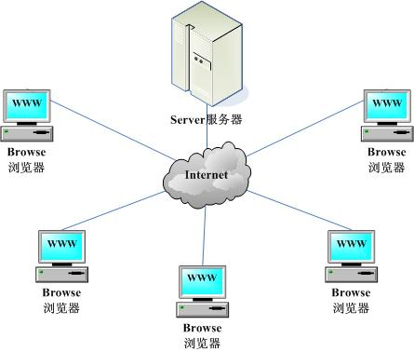

图2.2 B/S系统结构

B/S系统是对各个行业有着巨大的价值和意义。B/S信息发布系统基于互联网中的HTTP进行数据传输，比之前的C/S架构的信息发布系统平台功能更多，管理更严格，控制力更强。B/S系统的主要特点有：

（1） 维护和升级方式简单。当前，B/S系统 解决软件系统中得的改进和升级平凡，大大的提高了效率和工作量。今后软件的升级和维护不会因为分支过多而增加维护升级的工作量。这能大大的节省了人力、物力、财力和时间。因此，今后软件的维护和升级都会向“瘦“客户端，“胖“服务器的方式靠拢。

（2） 成本减低，选择增多。在window操作系统上，浏览器成为了标准配置，而在服务器端，凡是使用B/S架构的操作系统，只需安装Linux服务器即可，而且安全性高。有许多服务器操作系统供我们选择。

（3）高负荷的应用服务器。B/S只是安装在服务器上，管理人员只需要管理服务器即可，用户界面完全可以通过WWW在浏览器中实现，但是应用服务器在数据运营负荷较重的时候会发生系统“崩溃“的问题，后果不堪设想。所以许多机构都应该备有数据库存储服务器，以防万一。

## 2.4 本章小结

本章主要针对B/S中所用的技术进行了相关的介绍，其中包括VS2010、SQL Server 2008 开发工具的使用，还有在系统中运用的B/S 开发框架的介绍。这些是系统开发的前提和基础。

其中着重介绍了.net MVC框架，MVC是大型系统开发的重要框架，它可以帮助前后端开发人员的并行开发，从而提高系统开发效率。

本章的主要内容为系统提供了技术支持和理论基础。

# 第三章 系统需求分析

## 3.1 总体设计

科技成果管理系统中拥有三种用户权限：高级管理人员、项目申请人员、评审专家。项目申报者登录后，拥有科研成果申报、查询项目申报成果等功能。科技成果评审专家登录后，可以对科技成果进行评审、查看自己审核权限内的科技成果等功能。高级管理者登录后，可以查看项目申请人员的信息、查看项目评审专家的信息、增加项目申请人员、增加项目评审专家的信息。

在设计中将人员、项目、权限等管理有机的结合，改善了传统科研管理系统中管理业务中的许多弊端。充分发挥计算机的优势，有效的提高了管理的效率和水平。

## 3.2 系统数据流图

数据流图，是运用SA方法表示系统逻辑模型的一种工具。他是运用“数据”和“对数据的加工”来表达数据系统的工作流程的一种图示方法，将系统中流动和处理的过程以图示的方法描述出来。数据流图拥有四种基本的图形符号：

数据流用箭头表示；加工用圆或椭圆表示；数据存储用双杠表示；源点或重点用方框表示。

通过系统中的需求来划分系统的流程图，流程图为以后系统的分析和设计起了很好的作用。

顶层数据流图如图3.1所示：

0

科技成果管理系统

用户

用户

登录信息

显示相关信息

图3.1 顶层数据流图

科技成果管理系统中拥有所有的子系统，这个系统中分基本的三大模块，高级管理员模块、申请人员模块、评审专家模块，而每个大模块中又分为不同的小功能，比如说：专家评审功能、管理用户功能、申报项目功能等。于是可以得到第一层数据流模型如图3.2所示。

1

管理人员操作

2

评审专家操作

3

申请人员操作

登录信息

管理人员登录信息

申请人员登录信息登录信息

操作信息结构

评审专家登录信息

图3.2一层数据流图

结合在第一层的数据流程图可以得到以下每一个模块的分析，从而话出第二层的流程图，其中第二层流程图主要去包括评审专家操作的流程图、申报人员流程图、高级管理人员流程图。

高级管理人员流程图，如图3.3所示：

申报人员信息

1.1

添加申报人员

申报人员表

1.2

添加评审专家

评审专家信息

评审专家表

1.3

项目入库评审

判断是否入库

高级管理人员登录信息

评审专家表

1.4

检索科研项目

检索信息

1.5

信息修改

管理人员表

管理人员信息

图3.3管理人员数据流图

评审专家数据流程图，如图3.4所示：

评审是否通过

2.1

项目是否通过评审

科研项目列表

检索信息

评审专家登录信息

2.2

检索科研项目

评审专家信息

评审专家列表

2.3

信息修改

图3.4 评审专家数据流图

申报人员数据流程图，如图3.5所示：

科技项目列表

3.1

申报科研成果

科研成果信息

申报人员登录信息

3.2

信息修改

管理人员信息

申报人员列表

图3.5申报人员数据流图

在系统第一次使用系统时，只存在管理人员账户，当高级管理人员可以添加申请者、和评审专家。当高级管理员添加成功添加用户成功后，申请者和评审专家可以通过登录模块登录到自己的权限。如果登录错误的时候会提示账户和密码错误的提示。

在申请人员登录成功后可以，可以添加科研成果，同时可以修改自身信息。评审专家在高级管理人员分配科研项目后可以对分配给自己的项目进行评审。同时高级管理人员可以添加和删除申报人员和评审专家的账户。申报人员可以删除自己提交的科研成果。

## 3.3 概要设计

### 3.3.1 系统的层次结构

系统是基于B/S模式来实现的管理系统，是利用WWW在客户端实现对系统的操作，它的特点的大大减轻了在客户端的负担，只需要管理者维护服务器端就可以保持系统的基本运行操作。尤其是系统中使用了SQL Server的设计，增强了数据的安全性。每个用户拥有其应当拥有的模块。

由此基于系统的实现，系统中实现了一下功能：

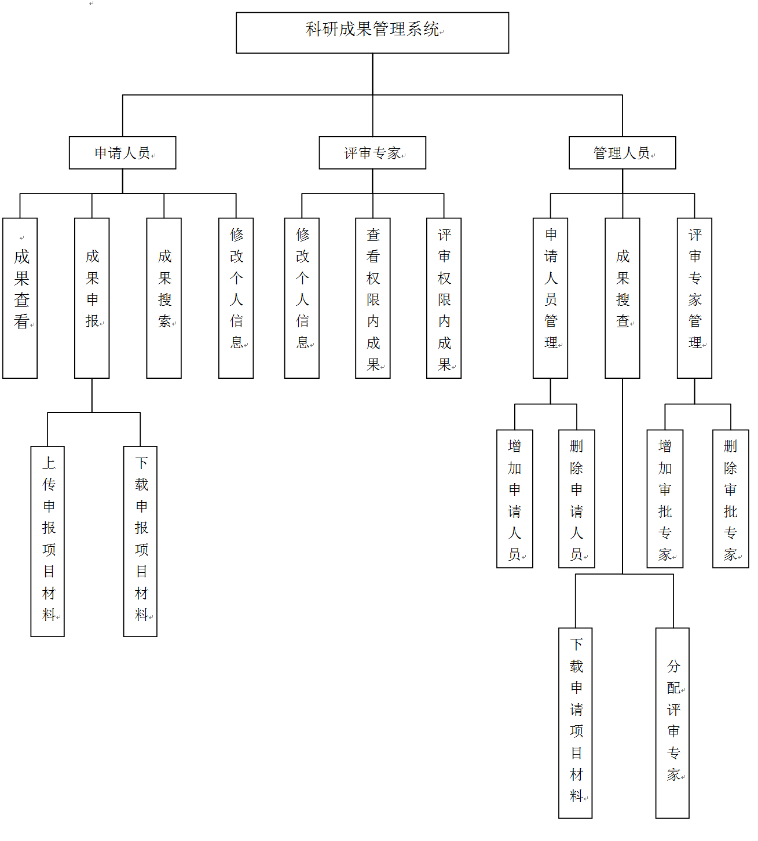

图3.5 层次结构图

## 3.3 数据库设计

数据库是信息系统的基础和核心，把大量存在于信息系统中的数据按照一定的模型组织起来，提高维护、存储数据的能力，使得系统能够准确、方便、及时的获取存在于数据库中的信息。数据库拥有以下特性：尽量不重复，以最优秀的方式为特定的组织提供更好更多的应用服务，它的数据相对于它的应用程序是相对独立的，对数据的增、删、改、查是由同一的软件进行管理。从历史的发展角度来看，数据管理的高级阶段是离不开数据库的，他是经过文件系统发展而来的。

我们需要先去了解客户需求，在去设计数据库，了解用户对未来需求的变化，要让用户理解自己的需求。同时，在数据库设计中我们要严格遵守设计规范，包括视图、表、字段等的设计约束、命名等编码规范。在我们充分理解用户的需求时，创建ER模型和数据字典。在设计字段和表的时候，应该充分遵守数据库的范式的基本需求。对于复杂的数据库设计，首先要从ER图开始，然后从逻辑转化为物理模式等相应的数据库。

### 3.3.1概念结构设计

概念结构设置主要是针对用户信息和需求的进一步归纳，并且使其抽象出一个具体的实例其主要的数据结构是通过E-R图来实现。

E-R图（实体联系图），指的是管理、实体、属性三个基本概念的基本结构，是描述静态数据结构的概念。与这个概念有关的有：

（1）实体：它是描述观念世界中的客观事物。实体是人、抽象或物的概念；也可以是事物自己，也可以是事物间的联系。

（2）属性：是指某种事物中的特性。是用来描述一个实体。

（3）联系：是信息世界中事物间的联系，可以分为两类：一类是事物内部联系。二是实物间的联系。

在设计模型中，首先我们要根据收集的材料，利用概括、聚集、分类等方法去抽象出实体，并且为其命名.根据实体的属性来描述他们之间等的联系。E-R图，实体用矩形表示。用棱形表示实体间的管理，棱形与实体间的联系用无向边链接。实体中所具有的属性可以用椭圆表示，用无向边把属性和实体连接起来。

（1）高级管理人员实体E-R图

高级管理人员E-R图主要记录了管理人员的ID，登录账户，密码等信息。

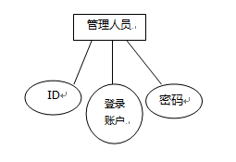

图3.6 高级管理人员E-R图

1. 申报人员E-R图

申报人员中的E-R图中主要记录了申报人员的ID，账户，密码，用户姓名，工作单位。

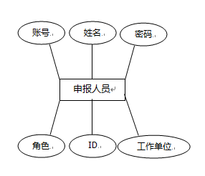

图3.7 申报人员E-R图

1. 评审专家E-R

评审专家E-R图中主要记录的评审专家的ID，账户，密码，用户姓名，职称，工作单位等信息。

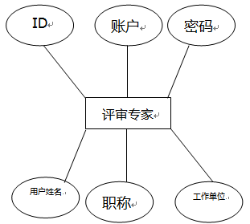

图3.8 评审专家E-R

1. 科研成果E-R图

科研成果系统中主要记录了科研成果的作者姓名，类型，名称，是否通过评审，状态信息等。

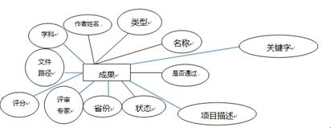

图3.9 科研成果E-R图

在这个系统中，系统中的各个用户之间的具体联系，最终创建了系统中的基本结构，管理人员可以对评审专家、申请者、科研成果进行基本的操作。高级管理人员可以对多个用户进行基本的操作，一个申请者可以申报多个项目，一个评审专家可以评审多个项目，科技成果管理系统的实体联系图如图3.10所示:

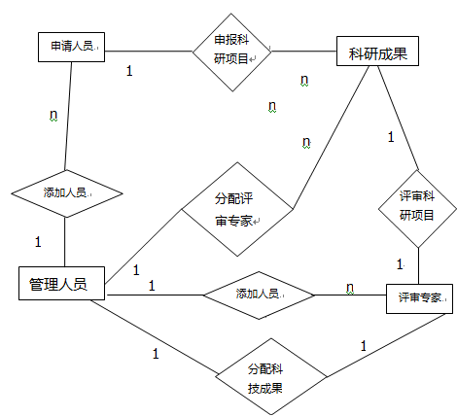

图3.10 科技成果管理系统实体联系图

### 3.3.2 逻辑结构设计

通过概念设计出来的结果是与DBMS无关的模式，所以我们还是需要使用逻辑设计结构将模糊的概念转化为一个具体的DBMS设计成一个与数据模型符合的逻辑结构[2]。最后寻找合适的DBMS的结构。设计逻辑结构时候一般分为以下三个步骤：

1. 将相关的概念转化为一般的网状、关系、层次结构。
2. 将网状、关系、层次向特定的DBMS的数据环境下转化为数据模型。
3. 将数据模型转化。

我们通过以上步骤分析最终得到以下逻辑设计图：

（1）概念结构设计中的设计结果（E-R图）映射关系模型，得到以下结果：

管理员（管理人员ID ，用户名，密码）

申请人员（申请人员ID ，登录账户 ，登录密码 ，用户姓名，角色，工作单位）

评审专家（专家ID ，登录账户，登录密码，学科，专家姓名，专家职位，工作单位）

学科（学科ID，学科名称）

状态（状态ID，状态名称）

管理人员状态（管理人员状态ID，状态名称）

科研成果（项目ID，项目名称，单位，项目描述，关键字，主题，省份，出版社，创建时间，评分，使用语言，评语，文件路径，项目所处状态，学科）

（2）将1:1和1：m的关系进行合并，得到以下的模式集合

管理员（管理人员ID ，用户名，密码）

申请人员（申请人员ID ，登录账户 ，登录密码 ，用户姓名，角色，工作单位）

评审专家（专家ID ，学科ID ，登录账户，登录密码，专家姓名，专家职位，工作单位）

科研成果（项目ID，状态ID ，管理人员状态ID，项目名称，单位，项目描述，关键字，主题，省份，出版社，创建时间，评分，使用语言，评语，文件路径）

（3）通过分析上面的例子可以看到每个关系之间的关系。

### 3.3.3 物理结构设计

在科技成果管理系统中在数据库上构造了四个主要的表：高级管理人员表、申请人员表、评审专家表、科研成果表。

表3.1 高级管理人员表

|  |  |  |  |
| --- | --- | --- | --- |
| 列名 | 数据类型 | 是否允许空值 | 功能描述 |
| AdminstorId | Int | 否 | 管理人员id |
| LoginName | Nvarchar(50) | 否 | 账户 |
| LoginPassword | Varchar（50） | 否 | 密码 |

表3.2 科研成果表

|  |  |  |  |
| --- | --- | --- | --- |
| 列名 | 数据类型 | 是否允许空值 | 功能描述 |
| ProjectId | Bigint | 否 | 项目Id |
| UserId | Int | 否 | 发布者id |
| SubjectId | Int | 否 | 项目类型Id |
| SubjectName | Nvarchar（100） | 否 | 项目名称 |
| Company | Nvarchar（50） | 否 | 公司名称 |
| ProjectDesc | Nvarchar（Max） | 否 | 项目描述 |
| ExpertId | Int | 是 | 评审专家Id |
| StatusId | Int | 是 | 评审状态 |
| Remark | Nvarchar（500） | 是 | 专家评语 |
| Score | Int | 是 | 专家评分 |

表3.3 申请人员表

|  |  |  |  |
| --- | --- | --- | --- |
| 列名 | 数据类型 | 是否允许空值 | 功能描述 |
| UserId | Int | 否 | 申报人ID |
| LoginName | Nvarchar | 否 | 账户 |
| LoginPassword | Varchar（50） | 否 | 登录密码 |
| UserName | Nchar（10） | 否 | 用户姓名 |
| WorkUnit | Ncarchar（250） | 否 | 工作单位 |

表3.4 评审专家表

|  |  |  |  |
| --- | --- | --- | --- |
| 列名 | 数据类型 | 是否允许空值 | 功能描述 |
| ExpertId | Int | 否 | 专家Id |
| LoginName | Nvarchar(50) | 否 | 登录姓名 |
| LoginPassword | Nvarchar | 否 | 登录密码 |
| ExpertName | Nvarchar | 否 | 专家姓名 |
| ExpertPost | Nvarchar | 是 | 专家职称 |
| SubjectId | Int | 否 | 专家研究领域id |
| WorkUnit | Nvarchar（50） | 是 | 专家工作单位 |

对于科研成果管理系统的开发，关键是数据库的设计，设计数据库的好坏直接影响到系统最终功能的实现，科技成果管理系统通过设计数据流图、数据库表和实体关系图来建立数据库的模型，描述了数据表的设计过程，这些表基本满足了前台对不同权限级别的用户、申报成果的基本内容保存功能。

## 3.4 本章小结

在本章中，注重分析了系统中需要由的功能，包括了不同权限用户的功能，再细分为用户信息管理功能、项目申报功能、项目评审功能等。其次要将要去实现的功能去梳理流程，划分系统的层次。为系统设计提供思路。

同时为了结构化，将层次化的图划分为数据流程图，这样就可看懂系统中各个模块之间的层次关系。为系统的设计提供了逻辑层次，同时弄清了系统中数据流的关系，为以后的系统开发做好准备工作。

最终设计出的数据库设计，其中有概念设计、逻辑设计和物理结构设计，通过这些部分的设计使用户看到环境中的数据要求。

# 第四章 系统设计和实现

## 4.1 系统的工作流程

操作系统主要面向三个用户群对象：高级管理员，申报人员，评审专家。三者分别存在不同的三个数据库中，系统通过验证前台中传输给后台的数据来验证相应的用户的权限，从而选择相应的数据库来通过验证。

当申报员通过身份登录后，可以对自身的信息和密码进行相应的修改，可以申报科技成果。当评审专家通过身份验证后，可以对自身的信息和密码进行相应的修改，同时可以根据自身研究课题领域的学科对相应领域的科研成果进行审核和审批。高级管理人员在身份验证成功后，可以增加申报人员、评审专家、对成果表进行相应的审核。在没有登录权限的公共用户可以查看所有成果的相应的状态，但不能对其进行一些列的操作。具体操作流程见图4.1所示。

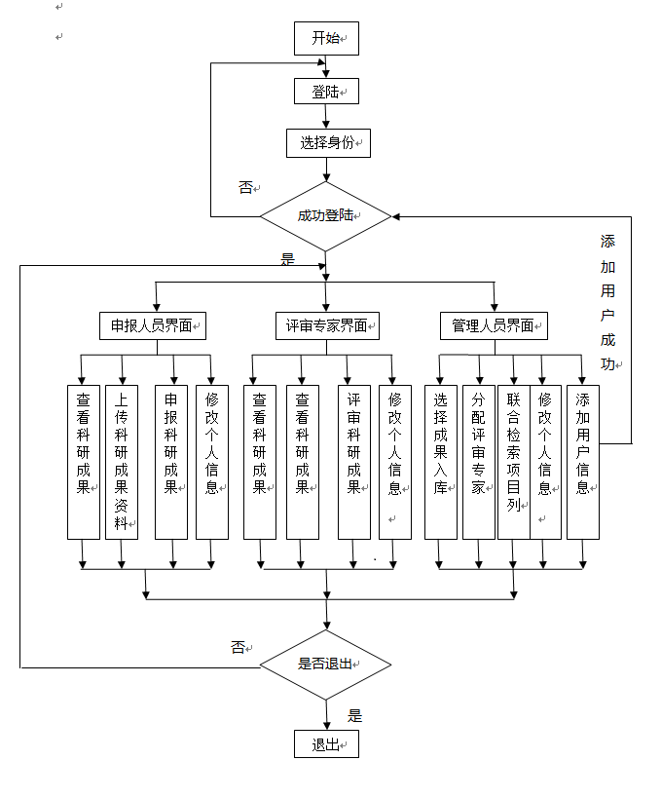

图4.1系统工作流程图

## 4.2 web服务器环境的搭建

经过前面的需求分析和相关概念的描述后，我们初步了解了用户的基本需求和功能模块。接下下我们将要根据用户的基本需求来搭建一个基本的web服务环境。

首要我们要先搭建一个开发环境，我们用到的基本工具室Visual studio 2010+Sqlserver2008+IIS这样一个平台。这些工具都可以通过在微软的官网找到相应的安装文件和安装说明。

Visual Studio 2010 是微软公司开发出的一款开发环境工具。是目前最流行的Windows平台应用程序开发工具。它重新设计和组织了集成开发环境（IDE）的界面，使得开发变得更加简单。同时它还带来了NET Framework 4.0、Microsoft Visual studio 2010 CTP(Communcation Technonology Preview)。

Sql server 2008 在微软中数据平台上发布，是可以管理组织任何数据。可以将半结构化、非结构化和结构化的文档存储在数据库中。可以对数据进行查询、搜索、同步、报告和分析之类的操作。数据可以存储在各种设备上，不论客户使用什么设备，都可以控制数据存储。

Internet Information Services（IIS，互联网信息服务），是由微软提供的基于运行Microsoft Windows的internet基本服务。IIS中包含着Gopher server和FTP server。他支持 将ASP，JAVA等产生的页面发送发布到线上去。

本系统中利用C#语言在vs开发工具中进行开发，利用数据库来管理系统中的数据，从而在IIS中完成发布网页的作用。

## 4.3 链接数据库

本系统中只要使用的是SQL Server 2008 用于对系统中的数据进行增加、删除、更改的相应操作。SQL Server 2008 的方法简单易用，但是要与业务代码进行相应了链接。其中要在业务代码中的Web.config中的<configuration>标签中添加代码为：

|  |
| --- |
| <add name="PMSdataEntities" connectionString="metadata=res://*/Models.EntityModel.csdl|res://*/Models.EntityModel.ssdl|res://*/Models.EntityModel.msl; provider=System.Data.SqlClient;provider connection string = data source = DONG-PC\SQLEXPRESS;  initial catalog = PMSdata;  integrated security=True;  multipleactiveresultsets=True;  App = EntityFramework&quot;"  providerName = "System.Data.EntityClient" /> |

## 4.4 系统主页设计界面

科研成果管理干礼系统中的页面设计部分主要同过HTML、CSS等前端技术来实现，把页面主要分为三个部分：

（1）顶部：主要包括系统的名称。系统的登录按钮，当用户登录成功后，将会变成用户登录的用户名称。

（2）导航栏：系统导航栏，当不同权限的用户在登录的时候会出现不同的导航栏信息。用户点击导航栏的时候会进入相应的操作页面。

（3）内容框：主要用于显示用户登录框、科研成果表、用户信息表等。这里主要是用于显示用户的主要信息。

科研成果申请管理系统主界面如图4.2所示：

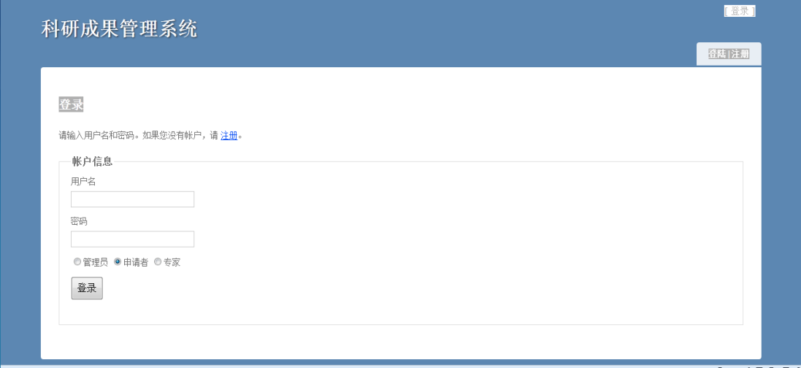

图4.2 科技成果管理系统主界面

科技成果管理系统主要面向，一类是科研成果的申报人员，第二类是科研成果评审人员，第三类是高级管理员，系统给他们分配不同的权限。还有一类是没有登录权限的公共人员，他们可以不去登录，来查看所用科研成果的项目。

在系统主页的登录页面中输入相应的账户和密码并且选择相应的权限来登录。

高级管理员登陆成功后高级管理员登陆成功后，拥有的权限为：项目列表的操作，申请者列表的操作，专家列表的操作，修改自身的密码。

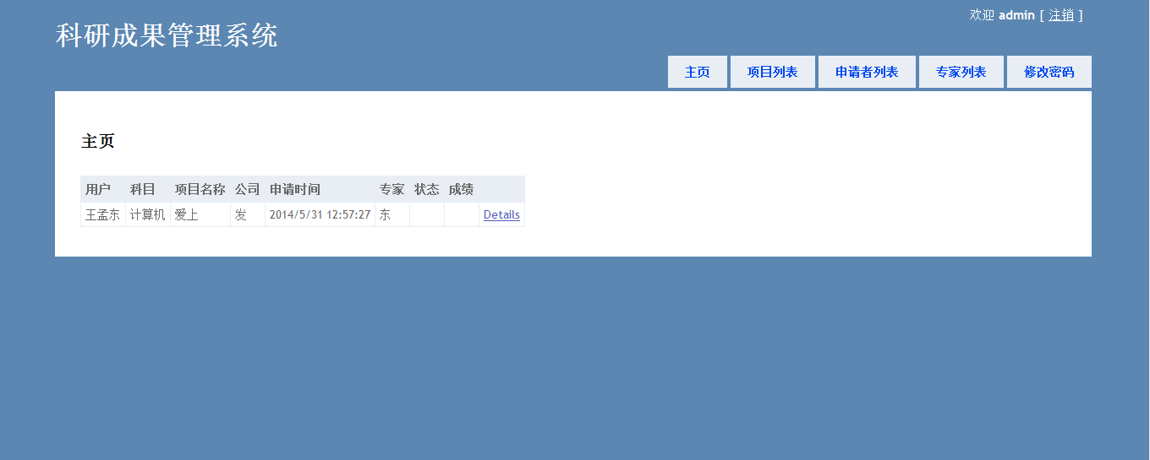

图4.3 高级管理员登录界面

当申请者登录成功后，拥有的权限为：添加科研项目，修改个人的信息。



图4.4 项目申请者登录页面

当评审专家登录成功后获得的权限为：评审项目，为其添加评语和分数，修改个人的信息



图4.5 评审专家登录页面

## 4.5系统登录模块

系统的登录模块属于一个相对独立的模块，它是控制用户权限的主要模块，也是系统中的第一个验证用户权限的功能模块。模块中主要能过验证申请人员，管理员，评审专家三者的权限功能。

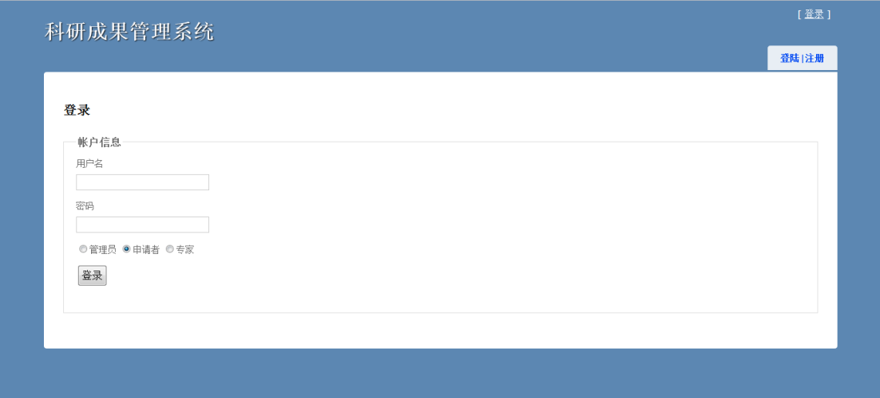

图4.6 科技成果管理系统登录模块界面

|  |
| --- |
| HTML代码：  <div class="editor-label">  <input type="radio" name="Role" value="0" />管理员  <input type="radio" name="Role" value="1" checked="checked"/>申请者  <input type="radio" name="Role" value="2" />专家  </div>  Asp代码：  if (ModelState.IsValid)  {  if (UserLogon.Validate(model.UserName, model.Password,model.Role))  {  string role = null;  switch (model.Role)  {  case(int) UserRole.管理员  role = "Admin";  break;  case (int) UserRole.申请者  role = "User";  break;  case (int) UserRole.专家  role = "Expert";  break；  }  }  } |

通过用户名，密码和role值来查找数据库,返回出正确最终跳转到登录成功页面。

在代码中Validate(model.UserName, model.Password,model.Role)来验证 用户登录的密码是否正确。

用户登录通过用户选择的单选按钮，传回后台来验证用户选择了类型，在相应的数据库中来验证用户的账户和密码是否正确。并且将用户的一些账户信息存入到本地的cookie中。

## 4.6 高级管理员模块

在科技成果管理系统中，高级管理人 员拥有最高的管理权限，他可以对所用用户，包括：申报人员、评审专家进行添加和删除操作。同时，对科研成果进行权限审批，是否可以入科研成果库，并且由系统为其分配专家。

### 4.6.1 科研成果列表权限

在高级成员管理员的权限中，管理员可以对科研成果进行查看操作，并且为项目分配评审专家。

在项目管理管理列表中可以看到项目的发布者，项目的基本描述信息等信息。管理员在点击编辑按钮后会进入编辑项目界面在该界面中能为项目分配评审专家，同时还可以对项目的一些基本信息进行修改，如图4.7所示。

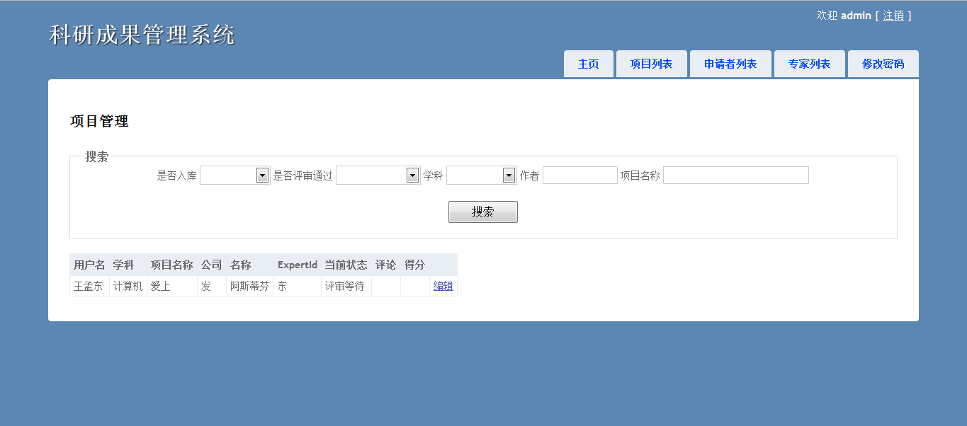

图4.7 科技成果项目列表界面

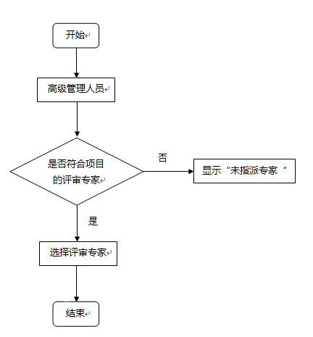

图4.8 分配评审专家流程图

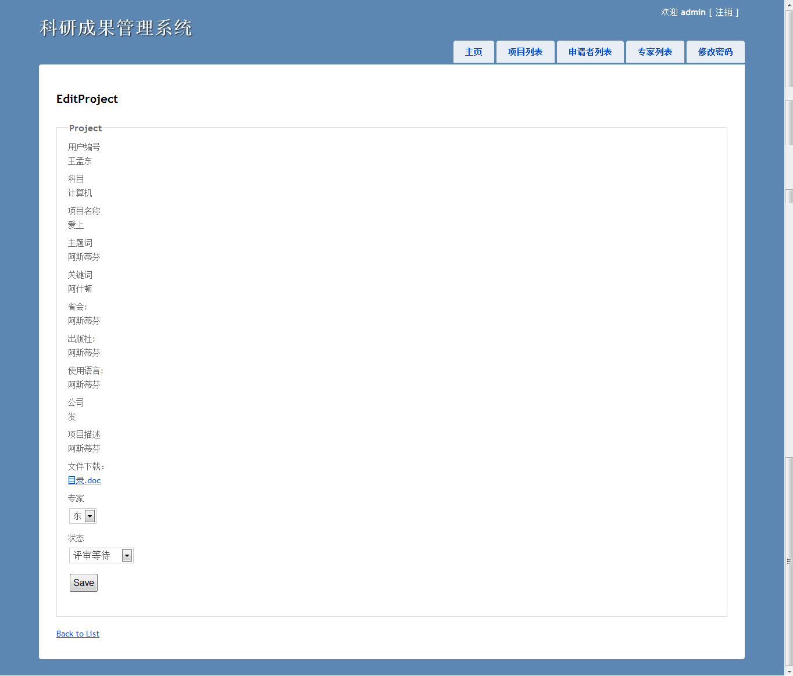

图4.9 科技成果详情界面

管理员查看项目列表的关键代码如下：

后端代码：

|  |
| --- |
| public ActionResult ProjectManage()  {  ViewBag.Message = "科技成果管理系统;  var model = db.ProjectSet.ToList();  return View(model);  } |

前端代码：

|  |
| --- |
| @foreach (var item in Model) {  <tr>  <td>  @Html.DisplayFor(modelItem => item.UserSet.UserName)  </td>  <td>  @Html.DisplayFor(modelItem => item.SubjectSet.SubjectName)  </td>  <td>  @Html.DisplayFor(modelItem => item.SubjectName)  </td>  <td>  @Html.DisplayFor(modelItem => item.Company)  </td>  <td>  @Html.DisplayFor(modelItem => item.ProjectDesc)  </td>  <td>  @Html.DisplayFor(modelItem => item.ExpertSet.ExpertName)  </td>  <td>  @Html.DisplayFor(modelItem => item.StatusSet.StatusName)  </td>  <td>  @Html.DisplayFor(modelItem => item.Remark)  </td>  <td>  @Html.DisplayFor(modelItem => item.Score)  </td>  <td>  @Html.ActionLink("编辑-", "EditProject", new { projectId=item.ProjectId })  </td>  </tr>  } |

这段代码主要是将数据库中的信息读取出来，并且通过前端的代码显示出来。其中db.ProjectSet.ToList()函数来讲数据库中的页面读取出来，通过return View（）来将从数据库中的代码传到前端页面上，前端页面通过Html.DisplayFor将从后台传递过来的信息显示到html中。

对于每个用户来说，大量的数据信息来说是庞大的，所以在系统中增加查找功能是十分必要的，在该系统中也设置了查找功能模块，高级管理员、申请人员、评审专家都有权限拥有查找模块，高级管理人员拥有查找所有科研成果的功能。同时高级管理员可以查找申请人员信息、评审专家信息。

### 4.6.2 用户的查找功能

高级管理员拥有系统中对人员操作的最高权限，但是在对于大量的用户量管理师十分困难的，所以，必须要一套成熟的查询模块从而加快系统中。同时高级管理员可以使用查找来检索科研成果的系统，大大提高了用户的工作效率，如图4.10所示。

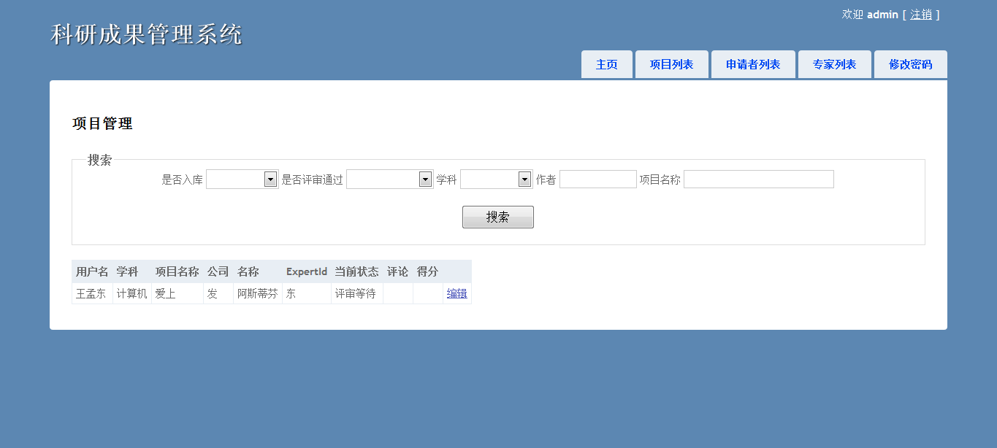

图4.10 科技成果查找功能界面

### 4.6.3管理申请者权限

高级管理者可以点击申请者列表进入申请者管理页面，可以进行增加申请者操作、编辑申请者信息、删除申请者信息，如图4.11所示。

点开编辑用户按钮，进入用户信息基本页面，在该页面中可以更改用户的账户，用户密码，用户的单位等名称，如图4.12所示。

点击删除按钮，可以直接删除用户在数据中的信息，可以删除用户的所有信息。

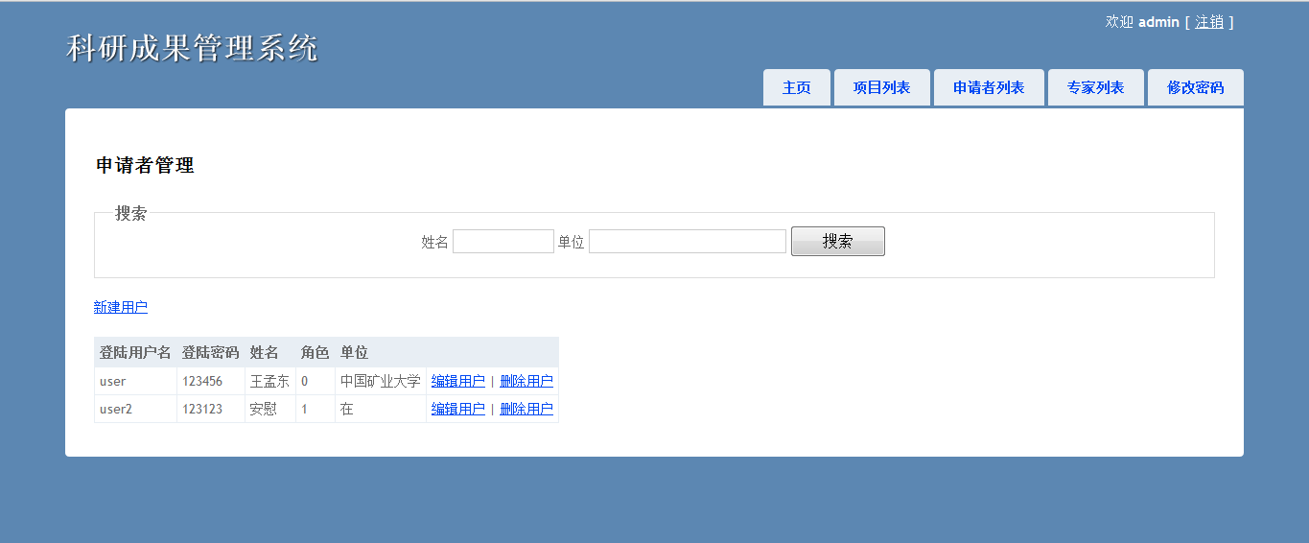

图4.11 以申报项目列表界面

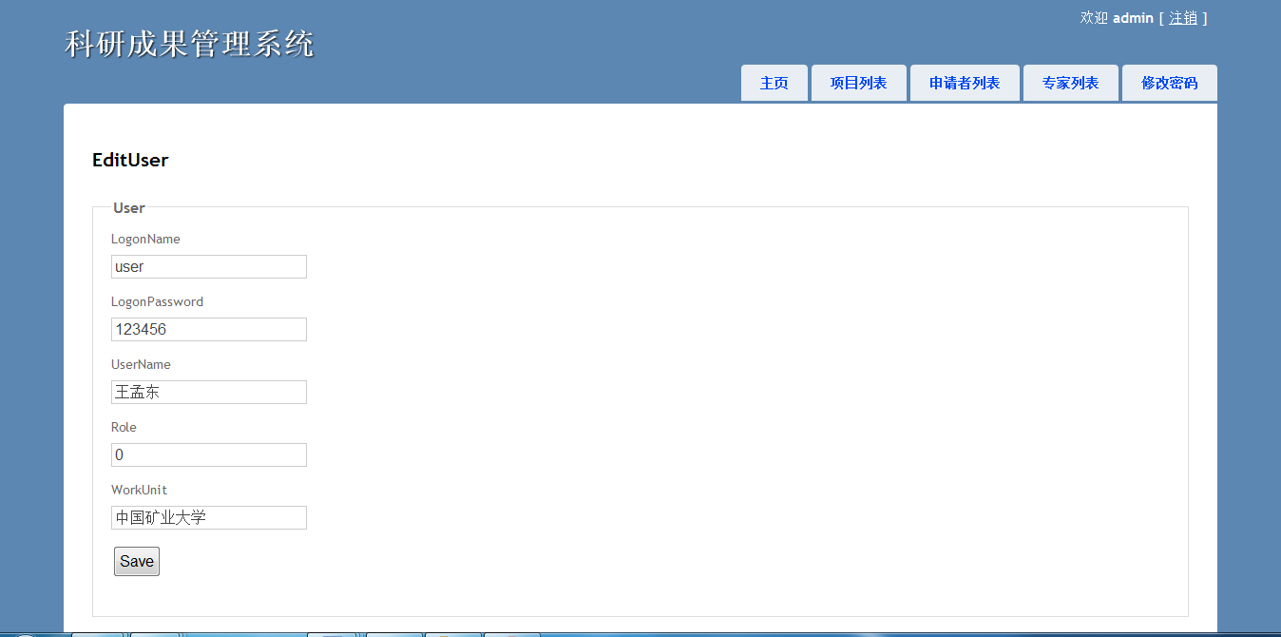

图4.12 个人信息修改界面

编辑申请者信息的关键代码如下：

后端代码：

|  |
| --- |
| public ActionResult EditUser(User user)  {  if (ModelState.IsValid)  {  db.UserSet.Attach(user);  db.ObjectStateManager.ChangeObjectState(user, EntityState.Modified);//更改表单中的信息  db.SaveChanges();//保存更改的信息  return RedirectToAction("UserManage");  }  return RedirectToAction("EditUser");//将结构返回到页面  } |

以上代码中首先通过ModelState.IsValid来验证是否有用户登录，通过ChangeObjectState来检测前端页面中的表单元素来将更改的表单添加到数据库中，通过SaveChanges函数来保存更改的页面。以上函数将用户更改的数据重新放入到数据库中。

删除申请者的关键代码，如下：

后端代码：

|  |
| --- |
| [HttpPost, ActionName("DeleteUser")]  public ActionResult DeleteConfirmedUser(int userId)  {  User expert = db.UserSet.Single(a => a.UserId == userId);  db.UserSet.DeleteObject(expert);  db.SaveChanges();  return RedirectToAction("UserManage");  } |

在上面的代码中通过USerSet.Single(a=>a.UserId==userid)来验证数据库中的用户id值是否相等，验证成果后通过 db.UserSet.DeleteObject(expert);来删除相应的数据，在通过SaveChange来保存刚才的删除操作，最后通过RedirectToAction（）来跳转到相应的页面。

### 4.6.4 管理评审专家权限

评审专家列表的基本操作和申请人员列表的操作基本是一样的。可以对评审专家列表进行相应的增加，删除，更改，查找操作。

点击导航栏中的申请者列表，就可以看到如图4.12所示，可以编辑用户、同时删除用户信息。其基本操作也和申请者列表管理一样，只是查找的数据库是experter数据库表。同时可以增加评审用户。

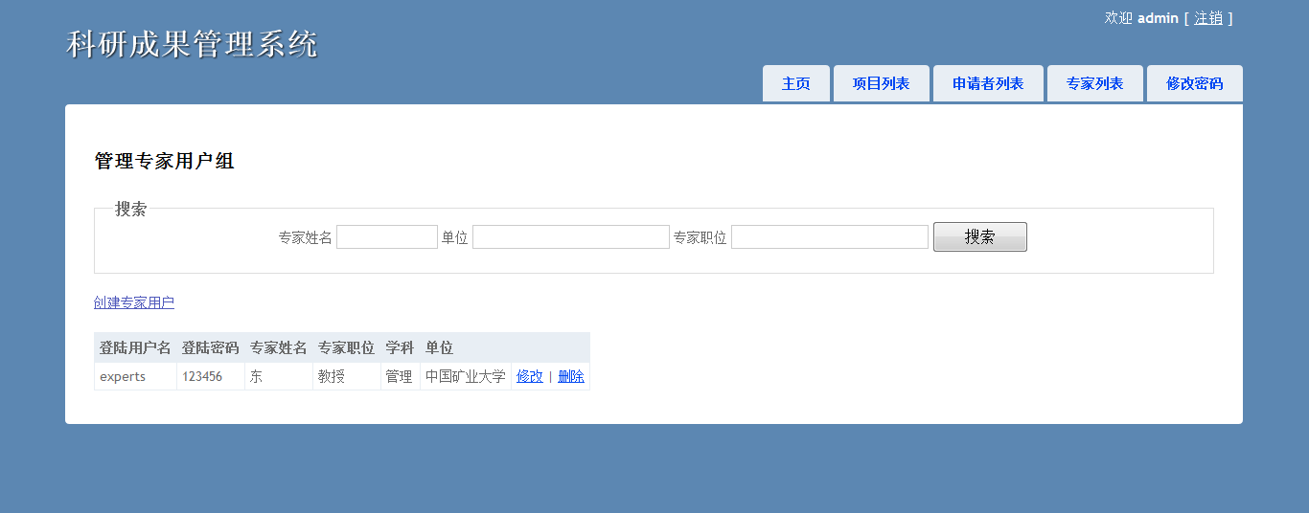

图4.13 申请人员列表

## 4.7 申请人员模块

当管理人员用户通过登录模块，验证通过了自己的账户、密码和相应权限后会跳转到申请人员的界面。在管理人员模块中，主要有三个功能：项目申请、查看修改自己已申报项目、修改用户自身的信息和密码。

### 4.7.1 项目申请功能

当管理人员点击项目申请链接时候，进入了添加项目页面，如图4.13所示。

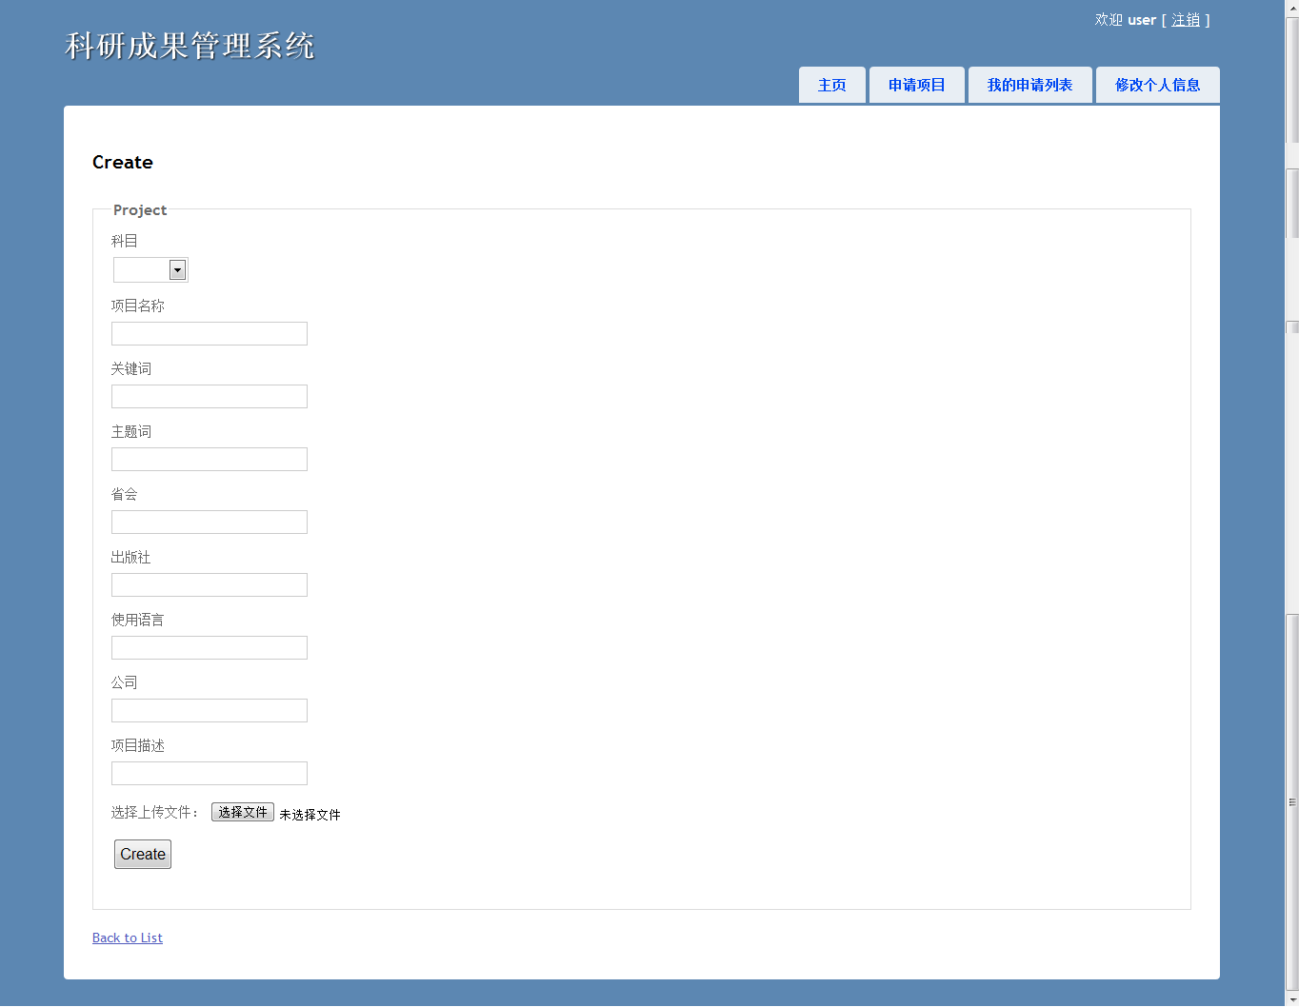

图4.14 填写科技成果申报信息界面

写项目表单中的科目，项目名称，公司名称，项目描述，点击Create按钮后，将表单数据和用户名称一起提交到项目管理数据库中，数据提交成功后，供替他用户查看，同时给评审专家进行评审。

项目申请的关键代码如下：

|  |
| --- |
| if (ModelState.IsValid)  {  string user=this.HttpContext.User.Identity.Name;  User getuser = db.UserSet.FirstOrDefault(x => x.LogonName == user);  int id = getuser.UserId;  Project addproject = new Project() {  UserId=id,  SubjectId=project.SubjectId,  SubjectName=project.SubjectName,  ProjectDesc=project.ProjectDesc,  Company=project.Company,  StatusId=1,  ExpertId=1  };  db.ProjectSet.AddObject(addproject);  db.SaveChanges();  return RedirectToAction("Index","Home");  } |

以上代码中首先通过IF语句中通过isinvalid函数来验证是否用户登录，如果有登录用户存在，则通过db.UserSet.FirstOrDefault函数从数据库先出对应的UserId来，在通过new Project()函数将表单信息和登录用户信息userid添加到项目数据库中，AddProject函数和Savechange来将数据保存添加到数据库中，最终保存成功后页面将要跳转到Index页面中去。

在添加项目的页面中的科目栏中是通过从数据SubjectSet中读取的数据，这样做事为了用户后添加相应的项目。

科目栏显示的关键代码是：

ViewBag.SubjectId = new SelectList(db.SubjectSet, "SubjectId", "SubjectName");

这段代码通过显示基本的科目信息显示到一个下拉表单中去。

### 4.7.2 文件上传功能

文件管理模块是为了提高管理人员管理科研成果的重要模块，申请人员通过office文档去记录科研成果的项目信息，以最大的信息透明度来公布信息功能，在系统中提供了文件上传和下载的功能。

申请人员可以通过申请项目的时候提交项目的相关文档，如图4.14。同时其他用户如管理人员、评审专家在查看项目的时候可以去下载每一个项目中的文档，如图。

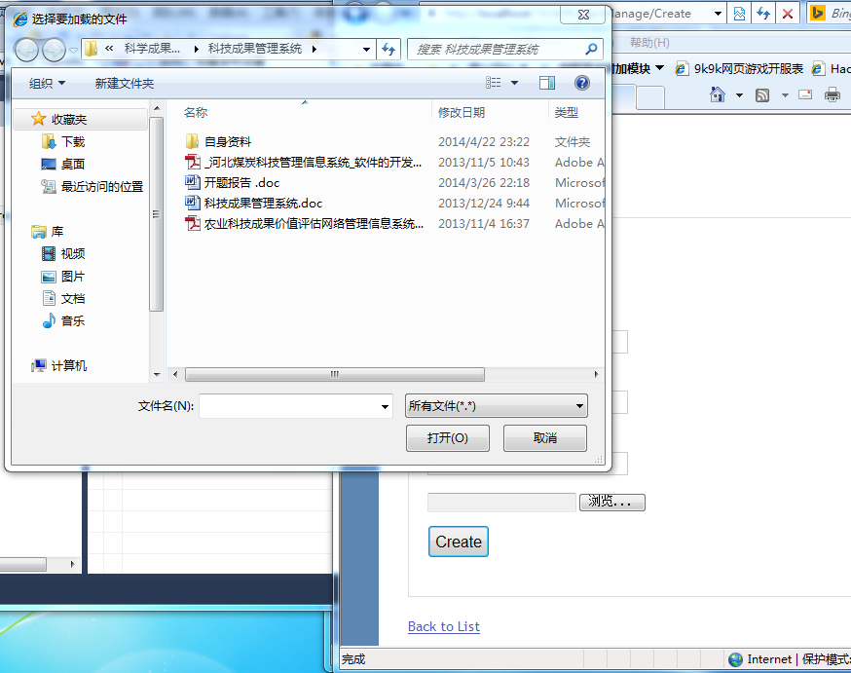

图4.15 科技成果材料下载界面

申请人员在输入正确的账户和密码的时候通过了登录模块，点击导航栏中的“申请项目”进入页面后，填写完相关信息后，同时点击浏览按钮后，会有让选择相应的文件。最后点击保存文件后会保存相应的文件。

文件上传核心代码为：

将文件的路径读取出来，并放到相应的存储路径中去

|  |
| --- |
| string[] file_Path = strFilePath.Split('\\');  //存放文件名  string fileName = file_Path[file_Path.Length - 1];  //设置上传路径和文件名  string strSave = "d:\\" + fileName;  将文件同步存储到服务器中：  fileUpLoad.PostedFile.SaveAs(strSave); |

### 4.7.3 个人成果管理功能

申请人员登录成功后，点击导航栏中的链接时候，会打开登录账户发布的科研成果列表，用户可以对自己发布的科研成果进行编辑和删除操作，同时用户可以看到给项目分配的评审专家，和项目现在的状态。如图4.15所示。

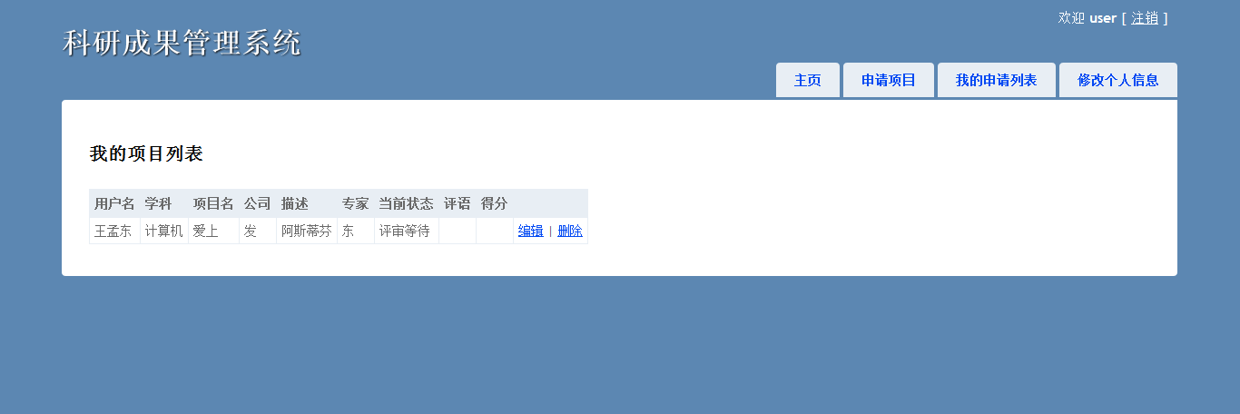

图4.16 评审专家个人项目列表界面

点击编辑按钮的时候可以打开页面编辑页面。图4.16所示。

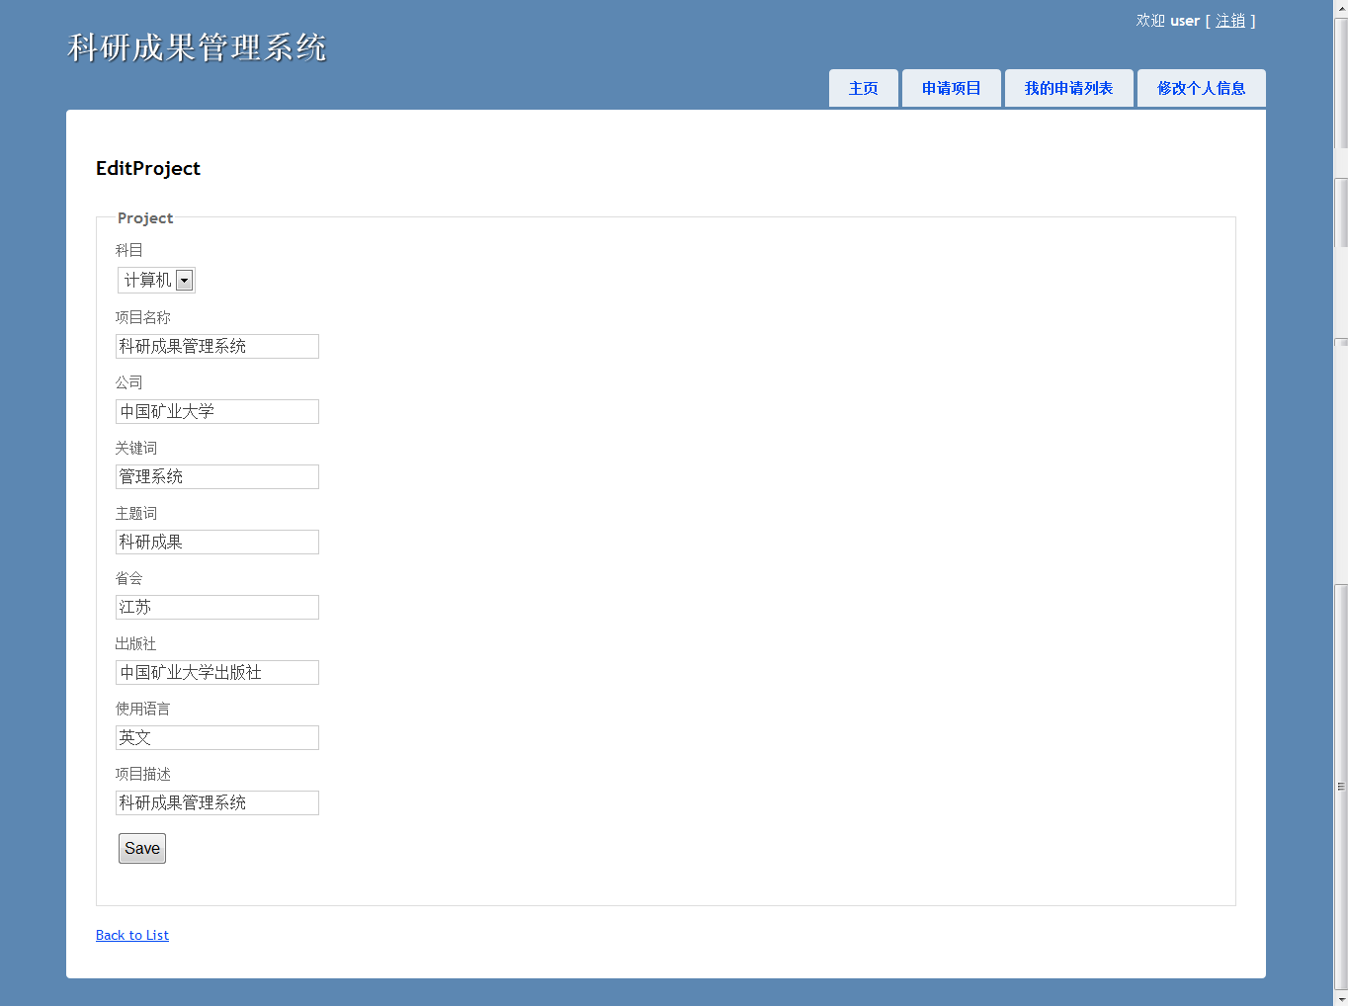

图4.17 科技成果修改信息界面

用户通过编辑项目的基本信息可以修改其项目的基本信息，其核心代码操作与信息修改操作时一样的。

## 4.8 评审专家模块

用户在登录界面的时候，输入账户和密码以后，经过登录模块的验证后跳到评审专家的操作页面，如图4.17所示。评审专家可以通过此页面可以拥有以下权限：评审分配给自己的项目、查看分配给自己的项目、修改个人信息和密码。



图4.18 评审专家查看科技成果界面

### 4.8.1 项目评审功能

当评审专家点击我的评审列表时，我们会进入分配给该账号的科研成果列表，如图4.18所示。在列表中评审专辑点击编辑按钮，会进入项目评审页面，专家可以在项目详情中更改评审状态、增加评语、添加分数，当分数小于4时候，项目是未通过状态。如图4.19所示。



图4.19 以分配评审专家科技成果列表界面

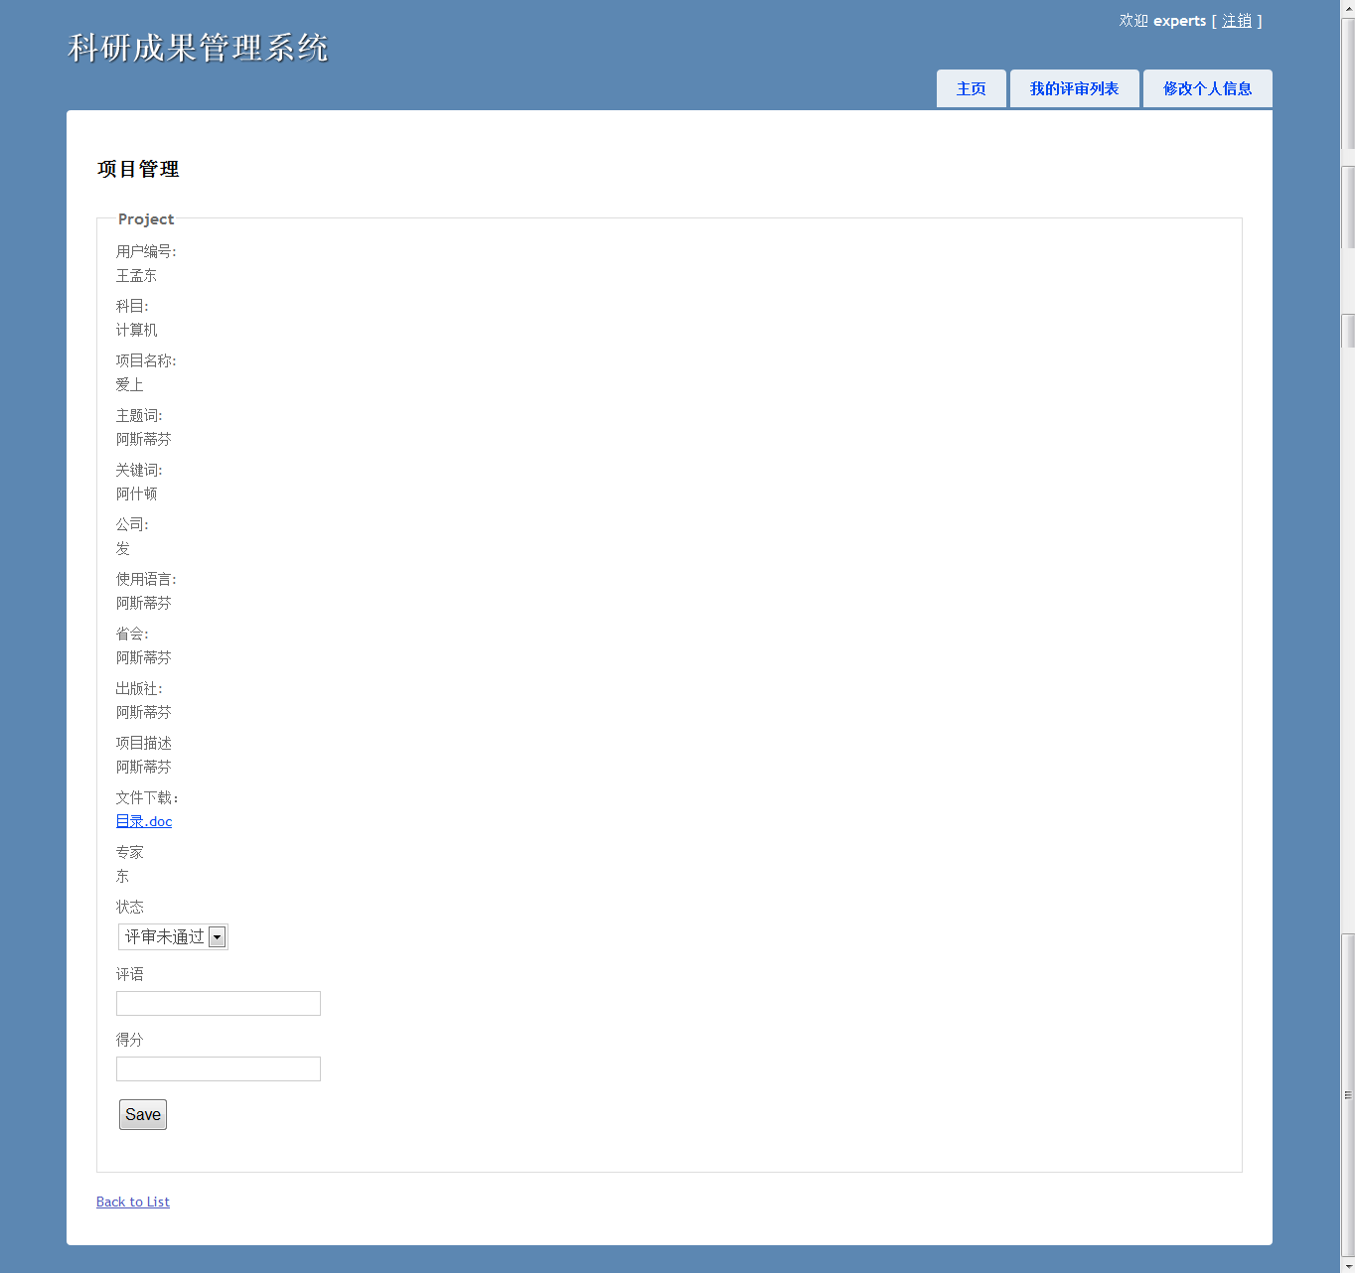

图4.20 评审专家评审界面

项目评审功能关键代码：

|  |
| --- |
| [HttpPost]  public ActionResult EditProject(Project project)  {  if (ModelState.IsValid)  {  db.ProjectSet.Attach(project);  db.ObjectStateManager.ChangeObjectState(project, EntityState.Modified);  db.SaveChanges();  return RedirectToAction("Project");  }  ViewBag.StatusId = new SelectList(db.StatusSet, "StatusId", "StatusName", project.StatusSet);  return View(project);  } |

在以上代码中通过[httpPost]来定义请求的方式为post请求，将所提交的表单提交到相应的数据库中。ChangeObjectState通过验证表单中的更改状态。同时通过SaveChanges函数将所写的代码保存于数据库中，最终，通过return View函数跳转到project页面中去。

### 4.8.2 修改个人信息功能

评审专家点击导航栏中的修改个人信息，可以对自己的登录名称、密码、姓名、职位。工作单位进行修改。具体操作和关键代码与其他用户更改个人信息是相似的。

### 4.8.3下载功能

任何用户在登录成功后，可以在项目列表页面查看，并且点击“详情”后会进入相应的页面，在页面中点击“下载文件”会将文件下载到本地。如图4.20所示。



图4.21文件下载界面

文件下载的基本原理是每一个项目会对应一个文件，每个文件会对应一个在服务器上的路径，当用户点击“下载文件”后会发送一个http请求，请求成功后会将页面下载下来。

## 4.9 本章小结

本章着重对系统中各个模块进行了详细的编码和设计。包括：登录模块、高级管理人员模块、申请人员模块、评审专家模块。再进行细分为科研成果管理模块、用户信息管理模块、文件共享模块等。对于各个模块进行了编码实现。同时对系统中的主要核心代码进行了介绍。

# 第五章 系统测试

## 5.1 系统测试的目的

测试是基于使用者和开发者的立场，以两种不同的测试方法对设计成果进行一一测试。要以用户的角度出发，通过软件测试出系统中暴露出来的问题和缺陷，同时考虑系统的界面友好性从而可以看出用户是否接受该产品。同时要从开发者的角度出发，测试软件是否可以成功运行和用户可能出现的非常规操作从而造成了无正确反映，从而使得程序中出现了预想不到的结果，所以许多隐藏的错误只能在特定的测试环境下才能发现。如果不着眼去查找这些错误，这些隐藏的错误和缺陷就会为以后用户的使用带来极大的不便，不仅影响用户的体验，更有可能带来巨大的损失。

鉴于以上原因：就系统测试提出以下观点：测试系统在执行过程中是否暴露出问题；一个好的测试方法可以发现未发现的错误；

根据测试的目的，系统测试开发的原则是：

(1)避免软件开发人员测试自己的项目。

(2)测试系统软件越早越好、越多越好。

(3)测试用的例子应该与测试输出数据和预期数据共同组成。同时考虑合理是输入条 件，注意不合理的输入条件

(4)测试过程中要以“80-20原则”。测试人员要着重测试已经解决错误的地方。

(5)避免测试的随意性，避免重复或者无效的测试工作。

(6)对每一个测试结果全面的检查。

## 系统测试用例

## 5.2.1 登录模块测试

（1） 用户登录测试

|  |  |
| --- | --- |
| 测试步骤 | 预期结果 |
| 输入正确的用户，密码，用户权限 | 登录成功，跳转到相应的权限界面 |
| 输入错误的用户名，密码 | 登录失败，提示“用户的账户和密码错误” |
| 输入正确的用户名，错误密码 | 登录失败提示“密码错误” |
| 输入正确的用户名、密码、错误的用户权限 | 输出登录失败，提示“用户的账户和密码错误” |

## 5.2.2 高级管理人员模块测试

（1） 添加用户信息测试

|  |  |
| --- | --- |
| 测试步骤 | 预期结果 |
| 高级管理人员添加用户信息，点击保存 | 正确添加到用户信息表中，并且跳转到主页中 |
| 添加错误格式的信息到表单中 | 会出现格式错误的报错信息 |

（2） 个人信息修改测试

|  |  |
| --- | --- |
| 测试步骤 | 预期结果 |
| 在修改栏中输入信息和新密码。点击“提交” | 成功修改信息和密码 |

（3）管理人员分配专家测试

|  |  |
| --- | --- |
| 测试步骤 | 预期结果 |
| 点击“项目列表”，点击项目中的“编辑”，进入分配专家界面，选择专家下拉表单，点击保存 | 跳转到主页，登录专家界面查看项目，会看到分配给自己的项目 |

（4）查询模块测试

|  |  |
| --- | --- |
| 测试步骤 | 预期结果 |
| 进入项目列表中，选择已经入库，评审未通过 | 出现对应条件的列表 |
| 进入项目列表中，选择未入库，评审未通过 | 出现对应条件的列表 |
| 进入项目列表中，选择未入库，评审通过 | 不会出现相应的列表 |
| 进入项目列表，选择已经入库，评审通过 | 出现相应条件的列表 |
| 进入成员列表，输入用户账户 | 会出现相应用户的信息 |

## 5.2.2 申报人员模块测试

（1） 申请人员申报功能

|  |  |
| --- | --- |
| 测试步骤 | 预期结果 |
| 登录申请人员界面，点击申请项目，添加项目的相关信息 | 项目添加成功，跳转到主页界面 |

（2） 申请人员修改项目

|  |  |
| --- | --- |
| 测试步骤 | 预期结果 |
| 在申请人员界面中点击“我的申请列表”，点击项目列表中项目对应的“编辑”，进入编辑页面，更改信息。点击保存 | 添加项目成功，跳转到主页面 |

(3) 文件操作测试

|  |  |
| --- | --- |
| 测试步骤 | 预期结果 |
| 点击文件上传按钮，选择上传文件 | 文件上传成果 |
| 点击文件下载按钮，下载文件 | 文件下载成功 |

## 5.2.3 评审专家模块测试

（1） 审批专家评审功能测试

|  |  |
| --- | --- |
| 测试步骤 | 预期结果 |
| 点击没有评价的成果，并且选择评审状态，添加评审分数，评审评语 | 评审成功，成果状态更改为专家评审的状态 |

(2) 文件操作测试

|  |  |
| --- | --- |
| 测试步骤 | 预期结果 |
| 点击文件上传按钮，选择上传文件 | 文件上传成果 |
| 点击文件下载按钮，下载文件 | 文件下载成功 |

## 5.3本章小结

本章着重介绍了系统中测试的注意事项和系统测试的重要性，在遵循系统的测试过程的时候。经过多次测试后，各个模块正常运行，最终达到了指定的预期，从而保证了系统的质量。

# 第六章 结论

## 6.1 总结

论文首先在绪论中介绍了科技成果管理成果的前景和意义，借此说明了开发这个系统的必要性。在对.net中MVC框架的网络编程相关知识的了解和掌握下，经过需求分析、数据库设计和对系统进行编码后，最终完成了系统，实现了预期的功能。

（1）深入调研完成各模块的实现

本系统根据所适应的环境、用户进行需求分析，它符合用户的基本需求。系统中以用户的角色来划分模块，其中主要模块包括:高级管理人员模块、申请人员模块、评审专家模块。最终经过设计、编码和测试完成了以上的基本模块，同时拥有界面简单、操作方便等特性。

（2）对B\S模式下的常见架构比较后选择.Net MVC三层架构实现

本系统中针对所有B\S模式中常见的架构进行了分析和比较，其中.Net MVC三层架构可降低层与层之间的依赖、利用各层逻辑的复用、安全性高等特点。同时在大型项目开发过程中可分离前后端工程师的工作，大大提高了系统的开发效率。

(3)系统自动分配评审专家给科技成果

在系统为科技成果分配评审专家的功能中，通过相关的算法，系统根据评审专家和科研成果的数据为科研成果分配符合条件的专家。

## 6.2 展望

科技成果管理系统是现阶段各个科研机构、高校高效管理科技成果的重要因素和要求。如果科技成果管理系统在各个科研机构普及，着将大幅度提高管理人员管理科技成果的效率。本系统中着重实现了B\S系统下的基本功能，并进行了适当的完善。但是还有些功能还不够完善，主要包括以下几个方面：

1. 系统的处理效率还不够理想。
2. 对系统的分析还不够全面，在功能方面没有完全覆盖。

下一步我们就要优化上述的缺陷，使其变得更加完善。目前网络已经成为人类生活和工作中不可缺少的部分。未来数据量越大，因此对系统的要求将越来越高，在将来不仅仅要完善系统在pc端的系统，我们还要去开发在主流移动平台上的系统（如安卓，ios等），使得团队科研机构等更好更方便的去管理科研成果。从而更加方便的实现数据的分享。

# 参考文献

[1] 数字时代工作室. ASP.NET应用技巧与实例.人民邮电出版社 2008

[2] 孟凡荣主编. 数据库原理与应用. 清华大学 2010

[3] (美)佛瑞曼，桑德森. 精通asp.net MVC3框架. 人民邮电出版社 2012

[4] 黄红海. 基于B\S结构的web信息系统的研究与实现. 上海：华东理工大学 2008

[5] 左元. Internet下的信息管理系统的优势. 计算机世界，2000

[6] 张红主编. 软件工程与软件开发工具 . 中国矿业大学出版社 2004年

[7]. Dino Esposito 编著. Programming Microsoft ASP.NET 2.0Applications:Advanced Topics, 2007

[8] 张海藩. 软件工程导论（第四版）. 北京：清华大学 2008

[9]中国互联网发展状况报告. 北京：中国互联网络中心 2010

[10] 李玉梅. 动态web数据库应用研究. 昆明：昆明理工大学 2007

[11] 朱先忠 邵建玉 编著. 开发者突击：精通ASP.Net Ajax 网络程序开发 2009

[12] 史美林，向勇，杨光信等著.计算机支持的协同工作理论与应用.电子工业出版社，2000年

[13]. 周靖 著. ADO.NET本质论. 清华大学出版社, 2003

[14]. 美）沃尔森 著. 汤涛 译. ASP.NET揭秘（第二版）--.NET开发系列. 中国电力出版社, 2004

[15]. 黄贵金 宋强 王占中 等编著.ASP.NET Ajax网站开发从入门到精通. 北京：清华大学出版社, 2008

[16]. （美）瓦格纳（Wagner. B.）著Effective C#（英文版）.北京：机械工业出版社, 2006

[17]. Jawahar Puvvala Alok Pota 著.杨涛 庄东 译 .NET程序设计—从Java到C#.华中科技大学出版社, 2007

[18]. 张跃廷 韩阳 张宏宇 编著. C#数据库系统开发案例精选. 北京：人民邮电出版社, 2007

[19]. 朱先忠 邵建玉 温莹洁 编著. 开发者突击：精通ASP.NET AJAX网络程序开发, 2008

[20]. Dino Esposito 编著. Programming Microsoft ASP.NET 2.0Applications:Advanced Topics, 2007

# 翻译部分

## 英文原文

**WEBPAGE LOAD SPEED: ASP.NET VS. PHP**

**INTRODUCTION**

A web developer must carefully choose which frameworkwill be utilized to support the website they are creating, asit will have an impact on all facets of the design,installation, operation, and maintenance of the site. A2010 study of approximately 6.7 million domains utilizing adeterminable framework revealed that 59 percent of thedomains are used to PHP while 34 percent used to ASP.net[1].

In stark comparison, the third place finisher amongstthe domains was Perl, which accounted for only 4 percentof the identified domains [1]. These numbers stronglyindicate that the two major choices for web developersare PHP and ASP. net, though they not able to provide asolid reasoning behind why one framework was chosen bya developer over another framework.While PHP and ASP. net have offered numerous, yet distinctadvantages that played a part in the decision making of web developers in which framework should be utilized, the advantages have not directly addressed the impact that the choice between the two ultimately has upon the load speeds for web pages on a web site. Unfortunately, many people have fallen into the temptation of using personal bias to make a proclamation that a particular framework is faster than another. A clear proclamation of dominance by one framework, if one exists, It should be made after research and testing have been performed. This paper takes an examination of both frameworks to determine if the numerous proclamations that ASP. net is faster than PHP are indeed accurate.

**1. The Importance of Speed**

In 22, 2012, there were approximately 6.89 billion pages indexed on the World Wide Web [2]. Each of these billions of pages requires the support of a web framework to handle the presentation and responsiveness of the web page by processing code and reacting to the responses and requests generated by the user, a browser, servers, and other devices.

A framework must be robust without sacrificing performance and negatively impacting thespeed of loading a web page. Unfortunately, there is not a perfect web framework available, as different web frameworks put a focus on different problems while providing unique solutions to those problems [3]. Though the design and support are fairly different between PHP and ASP. net, both frameworks attempt to be a reliable solution for web designers. PHP is one of the most widely used programming languages in the world [4] that is run on an open-source framework that is capable of running on each of the major server platforms, including Unix, Linux, Windows, and Macintosh systems [5]. This versatility even has been noted by Microsoft, the developers of ASP. net, in an acknowledgement that PHP has become the de facto alternative to ASP. net for website development due to the fact that ASP. net is not officially supported on Linux and Unix systems, which run a large majority of the web's servers [6]. The versatility in regards to the server system is not the only reason that many web developers choose

PHP, though, as PHP is also extremely popular due its simplicity of use, its stability, its widespread support from the open-source community, and its overall flexibility through the use of extensions, server interfaces, database interfaces, and other available modules [5]. Popular web sites that utilize PHP include Facebook, Google, Yahoo!, Wikipedia, and WordPress [7].

ASP.net is a free, server-side technology that is owned and developed by Microsoft that only officially runs only on Windows servers and part of Microsoft's.NET framework [8]. But some feel that it is a limitation for ASP.net to not be an open-source framework, others feel it is a strong advantage to have a multi-billion dollar company overseeing the development and maintenance of the ASP.net framework. Microsoft has included in ASP.net the ability for the web programmer to choose from both script languages and .NET languages, such as C#, Visual Basic, and J#, within the ASP.net framework [9]. This is a powerful advantage that has led to its strong popularity amongst web developers. Some additional advantages to ASP.net include a reduction in the amount of code necessary to build large and secure applications, a rich tool box and designer in the Visual Studio development environment, and the overall ease of deployment on a Windows server [9]. The two major sites that utilize ASP.net include MSN.com and Live.com, which are both owned by Microsoft [7]. Obviously, each framework has disadvantages that have dissuaded by some programmers from choosing one or both of the frameworks. In the case of PHP, it has been argued that its framework is not suitable for large projects and complex sites [4] and it often takes additional languages, such as JavaScript, Perl, or Java, to make a PHP site more useable [10]. For ASP.net, the higher hardware, software, and time costs have been the most repeated disadvantages when compared to the free and less time-intensive PHP [11]. Internet users are typically more concerned with the speed that a web page loads and not the framework that actually supports the site they are visiting. In fact, Harry Shum, a computer scientist and speed specialist at Microsoft, states that “two hundred fifty milliseconds, either slower or faster, is close to the magic number now for competitive advantage on the Web [12].” A web site that loads a page at a speed of one quarter of second slower than a competitor will be a distinct disadvantage and lose visitors to the faster competitor [12]. Further, a Forrester Research study showed that as many as 40 percent of consumers would actually abandon a page if took more than three seconds to load the page [13]. This drives web designers and programmers search for a web framework that can provide a speed advantage over its competitors without having a sacrifice reliability. Though it has been used less widely than PHP, there have been numerous proclamations made in the past that the ASP.net framework was universally faster than PHP [14] and

that compiled code, such as ASP.net, ran faster than interpreted languages like PHP [15]. The overall popularity of PHP has caused reasonable doubt to arise on theaccuracy of these claims, though. Are the programmers that choose to use PHP simply distracted by their own personal bias or is it possible that the purported claims of ASP.net's superiority in web page load speeds is actually non-existent? An unbiased experimentation must take place to settle, at least for now, if there is indeed a speed advantage present in ASP.net.

**2. The Race**

Due to the persistence of speculation between whether ASP.net or PHP was the faster framework to implement, it was necessary to implement testing methodologies to attempt to make an unbiased determination if either framework provided a clear advantage in webpage load speed. Research indicated that numerous testing apparatus and methodologies were available to

produce accurate and reliable test results. The final determination was made to test the two frameworks on asingle local machine in order to avoid common Internet issues such as inconsistent band width, packet loss, anddissimilar routing paths that could have caused the testing results to be skewed.

**3. Hardware Setup**

All testing procedures were performed on a computer system that utilized an Intel Core i7-2600K CPU processor running at 3.40 GHz with 16.0 GB of RAM. The operating system of the computer was Windows 7 Professional 64-Bit with Service Pack 1 installed. Each of the ASP.net pages was run locally on Internet Information Service (IIS) 7.5.7600.16385 using ASP.NET 2.0.50727.5456. Both PHP pages were run locally on Wamp Server using Apache 2.2.2 and PHP 5.3.13. Load times of the web pages were measured using the lori (Life-of-request info) 0.2.0.20080521 extension within Firefox 13.0.1.

The lori Firefox extension was designed by Hung Le as a tool to be used by web developers to determine the length of time taken to completely load a webpage within the Firefox browser [16]. The extension was easily installed as a browser add-on in Firefox and it immediately available for use upon restarting the browser. A status bar was added by the lori extension in the lower right-hand corner of the Firefox browser that displayed various and useful statistics when a page was fully loaded, which included:

1. Time to First Byte (TTFB), which measured the time for the browser to receive the first byte from the server;
2. Time To Complete (TTC), which measured the entire time taken to completely load and draw the web page;
3. Page size, which included the size of informationreceived from both the server and the cache;
4. Number of requests made to fetch the content of the page (lori, n.d.).

For the testing purposes during this experimentation, the Time To Complete (TTC) was the statistic utilized, as the other statistics were irrelevant for this process.

**4.Testing Case**

In order to test the load times for both PHP and ASP.net, the following web page files were created:

5.3KB ASP.net web page file named about.aspx that called the following external files:

·3 JavaScript files

·1 style sheet

·1 CSS image

·3 additional images

·1 favicon

5.3KB PHP web page file named about.php that called the following external files:

·3 JavaScript files

·1 style sheet

·1 CSS image

·3 additional images

·1 favicon

A 512B file named test.aspx that read a 166KB text file named Persons.txt that contained 10,000 lines of alphanumeric sequences that each had 15 characters. Each sequence was displayed in the browser with a line break between each sequence. A 291B file named test.php that read a 166KB text file named Persons.txt that contained 10,000 lines of alphanumeric sequences that each had 15 characters. Each sequence was displayed in the browser with a line break between each sequence.

**5. The Procedure**

Two different tests that shared a similar procedure comprised the experimentation to test the web page load speeds of each framework. The first testing session consisted of manually entering the file path of a web page file (either about.aspx or about.php) into the address bar of the Fire Fox browser with the lori extension running. Once the page fully loaded, the total loading time reported by the lori extension was recorded into an Excel spreadsheet. After each page was loaded and the time recorded, the browser's cache was forcefully cleared and the page reloaded using the CTRL + F5 key combination. Both the ASP.net file (about.aspx) and the PHP file (about.php) were loaded for 25 iterations each. The second testing procedure was identical to the first, except that the test.aspx file was used for ASP.net and the test.php file was used for PHP and the test was performed two days later. In all, fifty iterations were run each on the ASP.net and PHP frameworks.

**6.The Race Results**

The purpose of the two tests was to form a determination if ASP.net actually provided a clear and distinctive speed advantage over PHP for loading webpages. It was necessary to provide a set of procedures that would accurately and consistently produce the results throughout both the tests were unbiased towards either framework. These objectives were met by performing the tests on a local machine using the IIS server for ASP.net pages and the WAMP server for PHP pages, both which are designed for serving the respective type of page. A highly recommended and long-standing Fire fox extension, lori, was chosen and utilized to record the time to fully load and display the web pages on each framework.

While the ASP.net page (about.aspx) secured the lower mean time than the PHP page (about.php) during the first testing session, it did so by just 11.2 milliseconds (see Table 1). This minor victory was short-lived, though, as the second testing session (see Table 1) showed that the PHP file (test.php) loaded an average of 13.56 milliseconds faster than the ASP.net page (test.aspx). Both of these results are well below the 250 millisecond threshold set by Harry Shum and thus would not indicate a competitive advantage for either framework[12].

**Final Race Analysis**

Whenever one technology boasts of providing a particular advantage over another competing technology, as many proponents of ASP.net made in terms of ASP.net being faster than PHP, it is necessary that data is present to unequivocally support the boasting. Also, it was crucial that the results from the experimentation were produced in a fashion that was both unbiased and easily reproduced by future testers and researchers. This manuscript's testing procedures were carefully designed to create a speed competition between the two frameworks that took place in a controlled environment that allowed for each framework to load the respective web pages in a fair test.

## 中文译文

**比较ASP.NET和 PHP网页加载速度**

引言

Web开发人员必须仔细选择哪个框架更适用来支持他们所创建的网站，因为这将对网站的设计、安装、操作和维护等各个方面产生影响。在2010年的研究中的约6.7万个域名，59％的 域用PHP，而34%使用asp.net.而位列第三名的是Perl，只有4%的域名。这些数字表明，PHP和ASP是web开发者的两大选择，这里不可能说明为什么web开发人员为什么选择这种框架而不适用另一种框架。虽然已经有很多PHP和asp.net的案例，但是开发人员在决策使用哪一种框架时，表现出了不同的优势。但是这些优势还没有直接能表现出两者之间的影响，最终还是通过网页的加载速度来判断。不幸的是很多人开始通过个人的偏好认为一种特定的框架会比另一种快。如果存在一个处于主导地位的框架的话，它应该经过很多的研究和试验。本文以这两个框架进行审查，来确定出asp比PHP快是否准确。

1，速度的重要性

在2012年，大约有68.9亿的网页 在万维网上建立索引，每一个页面都需要一个Web框架的支持由用户、浏览器、服务器或其他设备发出的处理页面呈现和响应。每个框架都不能牺牲页面加载速度。不幸的是，没有一个完美的Web框架可以达到这一点，每个框架都都有一套自己独特的解决方案。虽然PHP和asp两种框架的设计不同，但是网页设计师依旧把他们看成可靠的解决方案。

PHP是全世界使用最为广泛的变成语言，他运行在每一个开源框架上和每一个服务器平台上。如UNIX，LINUX，Windows和Macintosh系统上运行。这种通用性已经使得微软开发人员去重视。他们已经承认php在网站开发上已经替代了asp.net。asp.net不支持在Linux和Unix系统上运行。在服务器上的通用行不是开发人员选择PHP的关键原因。PHP非常流行是因为它的简单性，稳定性，及其广泛支持的开源社区，其整体灵活性通过使用扩展，服务器接口，数据库接口和其他可用的模块。流行的网页 ，利用PHP的网站包括Facebook，谷歌，雅虎， 维基百科，和WordPress。Asp.net拥有其独立的服务器技术，他只有在window服务器和.Net框架上才能正常运行。有人认为不是开源框架会是asp.net 的一个限制。但有人认为这是一个很强的优势，因为他是由一个数十亿美元公司监制开发和维护的。微软已经将脚本语言和.net语言融入到asp.net中共开发人员选择。如C#和Visual Basic，还有在asp.net框架中的J#。这种强大的优势使得asp.net中拥有很多的开发人员。一些额外的优势，ASP.net 包括在代码所必需的量的减少 ，建设大型和安全的应用程序，丰富的工具箱和 设计师在Visual Studio开发环境与部署在Windows服务器上的整体易用性。利用ASP.net两大网站包括 MSN.com和Live.com，他们都属于微软公司。显然，每个框架都有缺点。在PHP的情况下，就已经争论，其框架是不适合大型项目 和复杂的网站。它往往需要额外的语言，如JavaScript，Perl或Java，使得PHP更加实用。Asp.net相比PHP会要求更高的硬件，软件，和时间成本。网民通常更关心的是网页加载速度，而不是框架。事实上计算机科学家和速度专家Harry Shum在微软指出““250毫秒， 或者更慢或更快，对于网站的竞争会有绝对的竞争优势”。 一个网站加载一个页面在四分之一秒的速度 比竞争对手慢将是一个明显的劣势，他会相比竞争对手失去更多的访问者。另外，一个 Forrester实验室的研究表明，多达40%的消费者，会放弃一个页面速度加载超过三秒的页面。驱动网页设计师和程序员搜索合适网页框架，来提高速度但不损失可靠性的情况下。虽然他的使用不如PHP多，但是在过去的报告中，编译后的asp.net是普遍比解释性语言PHP要快。全面普及PHP已经引起了人们的怀疑。程序员们选择PHP是因为自己的偏好还是因为asp.net声称的在页面上的加载优势根本就不存在。我们必须要有一个没有偏见的试验，但是至少在现在asp.net在页面加载速度上的优势依旧存在。

种类

在PHP和asp.net之间是否有更好的更快的框架来实现应用。我们有必要做一个测试，以 试图使一个公正的判断，是否有一个框架在有优势提供更具有优势的速度。研究表明，许多测试仪器和方法是可用来产生精确和可靠的测试结果。最终，将测试两个框架放在了本地机器上，从而避免了因为带宽、丢包和任何可能导致不同的路由路径测试结果被扭曲。

硬件设置

所有测试程序都在电脑上进行，系统采用了英特尔酷睿i7-2600K CPU处理器 在3.40 GHz的16.0 GB的RAM运行，电脑的系统是Windows 7专业版64位 带有Service Pack 1安装。每个ASP.net页面 在Internet信息服务在本地运行（IIS）7.5.7600.16385使用ASP.NET 2.0.50727.5456。每个PHP 网页在本地WAMP的服务器上使用Apache运行 2.2.2和PHP5.3.13。网页加载时间分别为使用洛瑞测量（生命，请求信息） 火狐13.0.1内0.2.0.20080521扩展。Lori是由Hung Le设计的一个Firefox扩展插件，通过Firefox浏览器来决定完全加载网页需要的长度。在Firefox浏览器插件，该扩展是很容易安装，它立即可在重新启动浏览器使用。状态栏加入了lori扩展在右下角，当安装成功后会显示在浏览器的角落里，其中包括有用的拓展数据。这包括：

1. Time to First Byte（TTFB），从测量时间开始 浏览器从服务器接收的第一个字节;
2. Time To Complete (TTC)，完全加载和绘制网页所需的时间;
3. 页面大小，其中包括信息的大小 ，包括服务器信息和缓存;
4. 获取的内容的请求数。

这个实验的测试目的，Time To Complete (TTC) 利用统计的结果，因为其他统计结果与这个过程无关。

测试案例

为了测试PHP和ASP.net的负载时间， 创建下面的网页文件：

5.3KB ASP.net名为About.aspx调用的网页文件：

3个javascript文件

1个CSS文件

1个CSS图片

3张额外的图片

1张网站图标

5.3KB的PHP命名about.php调用网页文件

下列外部文件：

3个javascript文件

1个CSS文件

1个CSS图片

3张额外的图片

1张网站图标

一个512B命名为test.aspx的文件，访问一个166kb的文本文件，其中包含了1000行内容，每个字符有15字节。每个序列被用线性显示在浏览器，每个序列之间有断裂。

同时一个291B名字为test.php文件访问一个166kb名为Persons.Txt的文件，其中包括1000行,每个有15个字符。每个序列被用线性显示在浏览器，每个序列之间有断裂。

两个不同的测试通过相似的过程来测试不同框架的网页加载速度。

第一个测试用例包括手动输入网页文件路径的页面文件进入到火狐插件中运行。

一旦页面完全加载，总荷载报告时间由lori扩展记录到 Excel电子表格。

在每个页面加载和 记录的时间，浏览器的缓存被强行 清除并使用Ctrl + F5键重新加载页面组合。每一个asp.net文件盒PHP文件都被装各25次迭代。第二次测试程序是相同的第一， 除了test.aspx的文件用于ASP.net和 test.php的文件被用于PHP和执行测试两天后。ASP.net和PHP框架都运行了50次迭代。

运行结果

两个试验的目的是要形成一个结果。是否ASP.net实际上提供了一个比PHP更清晰而鲜明的速度。有必要提供一套程序，将 准确一致地产生结果，从而使得每一次测试都能公正的对待每一个框架。其中asp.net是在符合自己的服务器IIS上进行测试的，而PHP是在WAMP上执行的，者两种都是试用于服务页面的各种类型。利用Firefox浏览器中的lori插件，以记完全加载并显示在每个框架中的网页的时间。通过两个实验的出的结果分析出。无论是PHP和asp.net都在页面加载上都有自己独特的优势，尽管asp.net在页面加载上有更多的优势。Asp.net页面在第一次的平均时间比PHP页面要低，只有11.2毫秒。这一个小小的胜利是短暂的，不过，由于第二次测试表明PHP的 文件（test.php的）平均为13.56毫秒装 比ASP.net页面速度更快。这两种结果远低于250毫秒的阈值，因此不会显示出什么优势。

致 谢

经过4个多月的努力，最后终于完成了我的论文。值此论文完成和即将毕业之际，我要对各位老师和同学们的无私关心和帮助表示衷心的感谢!特别要感谢我的指导老师孟凡荣教授和李雯师姐给予我的无私的教诲与帮助。

孟老师严谨的治学态度、渊博的学识、开阔的视野、精益求精的作风深深影响着我，而且还有一种乐观豁达的心态。这些亦将指导我今后的学习、工作和生活。谨此向孟老师致以最诚挚的敬意！

同时要感谢我的家人这些年来对我的支持和鼓励，无论遇到什么困难他们都是我的坚强后盾，引导我、安慰我，给予我前进的动力。感谢四年来一起生活学习的同学们，他们在我困难的时候都真心诚意的帮助我，和我一起分享生活中的喜悦和收获。

最后，祝老师、同学、家人身体健康，工作顺利，祝中国矿业大学明天更美好！